**20. feladatlap: Érdemes-e tiszta szesszel flambírozni?[1]**

**1. Téma:** Az etanol égése

**2. Felhasználás:** 10. évfolyam, 25-30 perces tanulókísérletre épülő feladat, gyakorló-alkalmazó típusú órán

**3. Szükséges előzetes ismeretek:**

* Az etanol fizikai és kémiai tulajdonságai.
* A gyors égés feltételei.
* Tökéletes égés.
* Égéshő.
* Párolgáshő.
* Oldatok térfogatszázalékos (rövidítve: térfogat%-os) összetétele.

**4. Célok:**

* Motiváció: az érdeklődés felkeltése, hétköznapi anyagokkal végzett, konyhatechnológiai műveletek kapcsán.
* Ismeretek elmélyítése, alkalmazása: a kémiai reakciókat és fizikai folyamatokat kísérő energiaváltozások, és ezek egymáshoz való viszonyának vizsgálata.
* A megfigyelőkészség és a kísérletezéshez szükséges manuális készségek fejlesztése.
* A logikus gondolkodás, az induktív következtetés és szabályszerűségek alapján való deduktív előrejelzés gyakorlása.
* **Mindhárom** **típusú** feladatlap esetén a **kísérletek természettudományokban betöltött szerepének** megértése.
* A **2. típusú** feladatlapot megoldó tanulók esetében az eltérő összetételű alkohol-víz elegyekkel végzett kísérlet során a folyamatot kísérő exoterm és endoterm változások viszonyának megértése.
* a **3. típusú** feladatlapot megoldó tanulók esetében az alkohol-víz elegyekben az alkohol-víz arány és a folyamatokat kísérő enegiaváltozások viszonyának felismerése és helyes értelmezése.
* A szeszes italok térfogata, alkoholtartalma és az alkoholfogyasztás veszélyei közötti összefüggés belátása mindhárom csoport esetében.

**5. Tananyag:**

* **Ismeret** szint:
  + Az etanol tökéletes égése, reakcióegyenlet írása.
  + Az égés exoterm, hőtermelő folyamat.
  + A párolgás endoterm, hőelnyelő folyamat.
* **Megértés** szint:
  + A kémiai és fizikai változások egyidőben, párhuzamosan mennek végbe.
  + A párhuzamosan zajló folyamatokat kísérő energiaváltozások viszonya határozza meg a rendszerben lejátszódó változások eredőjét.
* **Alkalmazás** szint:
  + Különböző alkohol-víz elegyek alkalmazhatóságának megállapítása konkrét cél elérése érdekében.
  + A "Gondolkodjunk!” feladatban a különböző alkoholtartalmú szeszes italok fogyasztása mennyiségi korlátjának kiszámolása.
* **Magasabb rendű műveletek** szintje:
  + A korábban megszerzett ismeretek alkalmazása és összekapcsolása a problémamegoldás során **minden** **feladatlaptípus** esetében.
  + 2. típusú feladatlap: a receptszerű leírás alapján elvégzett kísérlet értelmezése a kísérlettervezést segítő séma kitöltésével.
  + 3. típusú feladatlap: kísérlet megtervezése egy, az azt segítő séma kitöltésével.

**6. Módszertani megfontolások:**

* A feladatlap kitöltése során az etanol égésével kapcsolatos ismeretek gyakoroltatásán túl lehetőség nyílik az általános kémiai ismeretek felelevenítésére, gyakoroltatására.
* Fel kell idézni a különböző folyadékok összeöntésével előállított elegyek összetételének és fizikai paramétereinek (térfogat, tömeg) számításával kapcsolatos szabályszerűségeket.
* Ha korábban nem került szóba a kémiaórán, akkor a feladatlap kapcsán meg kell beszélni azt, hogy desztillációval nem állítható elő 96 térfogat%-osnál töményebb etanolos oldat, és ezt nevezzük „tiszta szesznek”. Ennek kapcsán az „azeotrópos elegy” kifejezést csak a kémia iránt kifejezetten érdeklődő, esetleg ilyen irányba továbbtanulást tervező tanulók esetében érdemes megtanítani. A diákok valószínűleg megkérdezik, hogy hogyan állítható elő abszolút alkohol (azaz 100%-os). Az etanol abszolutizálása történhet egy harmadik folyadék (pl. benzol, ciklohexán vagy heptán) hozzáadása után történő desztillálással, vagy szárítószerekkel (pl. zeolit típusú molekulaszitákkal vagy cellulózzal).[2]
* Érdeklődő, motivált csoportok esetében a „Négyjegyű függvénytáblázat” adatainak segítségével ellenőrző számításokat végeztethetünk a tanulókkal, amellyel megállapíthatják, hogy a feladatlapban alkalmazott térfogatú folyadékok elegyítése pontosan milyen térfogat%-os etanol-víz elegyet eredményez a becsülthöz képest.
* A GONDOLKODJUNK! feladatrészben található internetes idézet

(https://semmelweis.hu/egeszsegfejlesztes/elvitelre/alkoholfogyasztas/) kapcsán föl kell hívni a tanulók figyelmét az interneten fellehető információk, adatok kritikus kezelésére, még a megbízhatónak tűnő weboldalakon is.

* A GONDOLKODJUNK! feladatrészben található táblázat kitöltése kapcsán utalhatunk a férfiak számára az alkoholfogyasztáskor betartani javasolt felső korlátra, amely az idézett szöveg alapján a nőknek megengedett alkoholmennyiség kétszerese. A férfiak/nők számára valószínűleg komolyabb következmények nélkül fogyasztható heti alkoholmennyiségre vonatkozó adat forrásonként más és más lehet (v.ö.: <https://www.egeszsegkalauz.hu/betegsegek/sziv-es-errendszeri-betegsegek/mennyi-alkohol-naponta/1ezy9yd> vagy <https://www.portfolio.hu/uzlet/20160528/milyen-mertek-utan-lesz-karos-az-alkoholfogyasztas-232340>).
* A „Gondolkodjunk!” feladat kapcsán megjegyezhető, hogy a különböző kutatások más-más mennyiségű alkohol elfogyasztását tartják biztonságosnak, illetve hogy vannak olyan eredmények is, amelyek arra utalnak, hogy a legkisebb mennyiségű etil-alkohol fogyasztása is kihat az egészségre: <https://www.who.int/europe/news-room/04-01-2023-no-level-of-alcohol-consumption-is-safe-for-our-health>
* Motiváltabb csoportokban órán vagy házi feladatként a „Négyjegyű függvénytáblázat” adatainak segítségével kiszámíttathatjuk az etanol energiatartalmát (égéshőjét) és korrigáltathatjuk az internetes forrásban található információt.
* A feladatlapon megadott linken elérhető videó helyett természetesen más alkalmas felvétel is bemutatható.

**7. Technikai segédlet:**

* **Anyagok és eszközök a tanulókísérletekhez (csoportonként):**
  + tálca
  + 3 db kis Petri-csésze vagy főzőpohár
  + csipesz vagy parafadugóba szúrt drót a papírdarabok lángba tartásához
  + üvegbot
  + 3 db kb. 3x3 cm-es papír zsebkendőből származó papírdarab
  + 96 térfogat%-os etanol kis főzőpohárban
  + csapvíz főzőpohárban (vagy más, feliratozott pohárban vagy edényben)
  + 2 db 10 ml-es fecskendő vagy mérőhenger
  + porcelántálka homokkal
  + gyufa
  + teamécses
  + törlőrongy
* **Előkészítés:**
  + Mint minden más kísérletet, **a jelen feladatlap kísérleteit is ki kell próbálni** a tanórai megvalósítás előtt. Ügyelni kell arra is, hogy ha a kísérletek valamely eszközzel vagy anyaggal nem hajthatók végre kielégítő eredménnyel, akkor maradjon idő azok megfelelő eszközökkel vagy anyagokkal való helyettesítésére.
  + **Jelenléti** oktatásban az osztály (tanulócsoport) minden tagja számára **ki kell nyomtatni** az előzetes beosztásnak megfelelő típusú feladatlapot (a piros betűs szöveg törlése után) és egy példányban a tanári változatot is. **Digitális** oktatási módban vagy **otthoni (szorgalmi) feladat** kiadásakor a megfelelő típusú feladatlapot tartalmazó **elektronikusan elérhető (és esetleg a csoport tagjai által közösen is kitölthető) dokumentum linkjét** kell elküldeni a tanulóknak, vagy más módon kell velük megosztani az online kitöltendő feladatlapot.
  + A kísérletek elvégzéséhez 96 térfogat% töménységű etanolt (tiszta szeszt) és csapvizet használhatunk. Tiszta szesz kisebb kiszerelésben az interneten rendelhető: [alkohol online rendelés](https://pipereporta.hu/Gyogyszertari-alkohol-96-Etanol-96-100ml?utm_source=olcsobbat&utm_medium=shopping&utm_campaign=olcsobbat_shopping_pipereporta&gad_source=1&gclid=CjwKCAjw4_K0BhBsEiwAfVVZ_6wvNhokPESAYPUXFKSGshnaerLePwEBR1Jr97i0qzacCsxQ61zDUhoCoWsQAvD_BwE), vagy házi orvosi vényre kapható. A kipróbálást végző egyik kolléga tapasztalata szerint az izopropil-alkohol 40%-os elegye meggyújtható, így azzal helyettesíthető a drága etanol.
  + 10 ml-es fecskendő gyógyszertárakban beszerezhető.
  + A kísérlet elvégzése előtt fel kell eleveníteni a baleset- és tűzvédelmi szabályokat.
  + Fontos, hogy a tanulók tálcájára tényleg csak nagyon kicsi papírzsebkendő-darabok kerüljenek, valamint az, hogy az égetésüket homokkal teli tálka fölött végezzék, amelybe a használt gyufát is helyezhetik. Az ablakok közben legyenek csukva, nehogy elfújja az égő papírdarabokat a huzat.
  + Ha nem rendelkezünk a csoportok számának megfelelő és elég hosszú csipesszel, a papírzsebkendő-darabot parafadugóba szúrt, megfelelő hosszúságú drótdarabbal is helyettesíthetjük (lásd az otthoni kísérlethez készített fényképeken).
  + Ha a 20%-os elegyből belecsöpög a mécsesbe, akkor az nem gyulladt meg legközelebb, ezért néhány plusz mécsesre is szükség lehet.

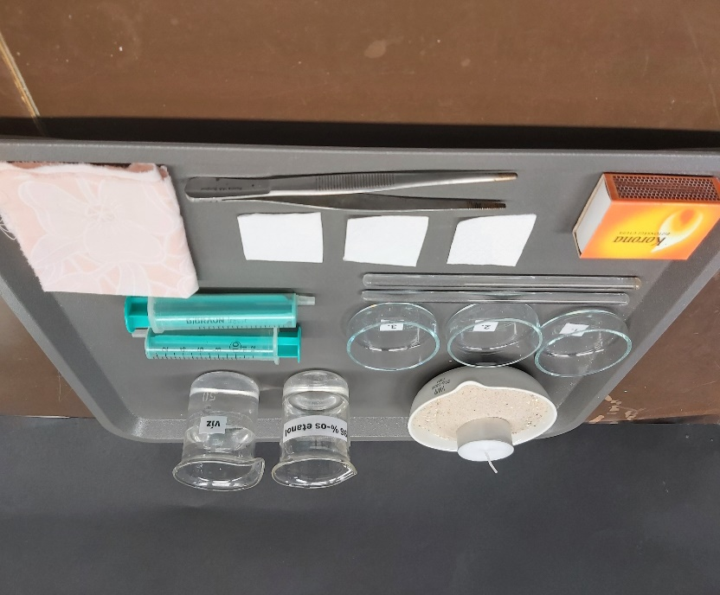

*Az egy csoport számára előkészített tálca*

A 96 térfogat%-os alkoholba mártott zsebkendő égése Az égés után a papír zsebkendőből maradt hamu

A 40 térfogat%-os alkohol égése A 40 térfogat%-os alkoholba mártott papír zsebkendő az égés után

**Balesetvédelem és hulladékkezelés**

* + A kísérleteket a gyúlékony anyagokkal kapcsolatos ismeretek szem előtt tartásával kell végezni.
  + A papírdarabok alkoholos elegyekbe mártása után a fölösleges folyadékot hagyni kell visszacsöpögni az alkoholos elegybe, és csak azután szabad megpróbálni meggyújtani a nedves papírdarabot, az alkoholos elegytől távol. Az égésnek a homoktál fölött kell történnie.
  + Fel kell hívni a tanulók figyelmét arra, hogy közvetlenül a melegítés után a fémeszközöket (csipesz, fémdrót) ne fogják meg az égés helyéhez közel, mert azok az égés során lokálisan felmelegszenek. A drótot parafadugóba szúrva ez a veszély csökkenthető.
  + A keletkező hulladékok veszélytelenek, a folyadékok a lefolyóba önthetők. A szilárd anyagokat a kommunális szemétbe lehet dobni.

**Érdemes-e tiszta szesszel flambírozni?** (1. típus: receptszerű változat tanulói)[3]

A mindennapokban az alkohol vagy szesz szavakon az etanolt (etil-alkoholt) értjük. A szeszes italok egyik gasztronómiai felhasználása a flambírozás, amiről internetes blogokon a következőket olvashatjuk:

„*A flambírozás húsok főzésekor, édességek, szeszes italok tálalásakor alkalmazott pörköléses eljárás, mely lángoló égetett szeszes itallal történik... A húsokat az elkészítésük kezdetén vagy befejezésekor, egyes receptek előírása szerint az étel készítése közben flambírozzuk. […] A flambírozás üzembiztos módja, hogy merőkanálban vagy evőkanálban gázláng felett melegítjük az alkoholt, majd a kanalat kissé megdöntve meggyújtjuk, s az ételre öntjük*.”[4]

„*Az ételek felöntéséhez lehetőleg 40%-os alkoholt használjon (vodka, rum, konyak, brandy, whisky, gyümölcslikőrök...)”[5]* De vajon érdemes lenne egy lelkes kezdőnek a még jobb eredmény reményében 96 térfogat%-os, „tiszta szeszt” használnia? Esetleg a kókuszos ízt kedvelők helyettesíthetnék a fent felsorolt 40 térfogat%-os italokat a kb. 20 térfogat% alkoholt tartalmazó Malibu likőrrel? Ezen az órán ezekre a kérdésekre keresitek majd a választ.

**A feladatlap kitöltése során húzzátok alá vagy keretezzétek be a helyes, vagy ~~húzzátok át~~ a hibás szövegrészt.**

Figyeljétek meg a flambírozás műveletét a következő linken látható videón és egészítsétek ki a szöveget

<https://www.facebook.com/gundel.restaurant/videos/1729088467127088>

Mit figyelhetünk meg a művelet során? A szeszes ital ………………………………………………………………………….. Eközben a palacsinta felülete **megég / nem ég meg**.

Írjátok fel az etanol tökéletes égésének reakcióegyenletét! ………………………………………………………………………………..

ANYAGOK ÉS ESZKÖZÖK: 3 db kis Petri-csésze vagy főzőpohár, üvegbot, csipesz, 3 db kb. 2x2 cm-es papírzsebkendő-darab, 96 térfogat%-os etanol, csapvíz főzőpohárban, 2 db 10 ml-es fecskendő vagy mérőhenger, porcelántálka homokkal, teamécses, gyufa

|  |  |  |
| --- | --- | --- |
| 1. Kísérlet: 96 térfogat%-os elegy | 2. Kísérlet: 40 térfogat%-os elegy | 3. Kísérlet: 20 térfogat%-os elegy |
| 96 térfogat% alkohol („tiszta szesz”), papírzsebkendő-darab belemártva, lecsepegtetve, majd lángba tartva, a lángból kiemelve. | 4 cm3 tiszta szesz 10 cm3-re hígítva + papírzsebkendő-darab belemártva, lecsepegtetve, majd lángba tartva, a lángból kiemelve. | 2 cm3 tiszta szesz 10 cm3-re hígítva + papírzsebkendő-darab belemártva, lecsepegtetve, majd lángba tartva, a lángból kiemelve. |

A KÍSÉRLETEK LÉPÉSEI:

1. A 96 térfogat%-os elegybe („tiszta szesz”) csipesszel megfogott papírzsebkendő-darabot mártunk, lecsepegtetjük, majd homoktál fölött megpróbáljuk meggyújtani.
2. A kb. 40 térfogat%-os elegy készítéséhez 4 cm3 tiszta szeszt vízzel 10 cm3-re hígítunk, a mérőhengereket vagy a fecskendőket használva.
3. A kb. 40 térfogat%-os elegybe csipesszel megfogott papírzsebkendő-darabot mártunk, majd homoktál fölött megpróbáljuk meggyújtani.
4. A kb. 20 térfogat%-os elegy készítéséhez 2 cm3 tiszta szeszt vízzel 10 cm3-re hígítunk, a mérőhengereket vagy a fecskendőket használva.
5. A kb. 20 térfogat%-os elegybe csipesszel megfogott papírzsebkendő-darabot mártunk, majd homoktál fölött megpróbáljuk meggyújtani.

1. TAPASZTALATOK:

1. Kísérlet: ………………………………………………………………………………………………………………………………………………

2. Kísérlet: ………………………………………………………………………………………………………………………………………………

3. Kísérlet: ………………………………………………………………………………………………………………………………………………

2. MAGYARÁZAT: A szeszes italban (alkohol-víz elegyben) **az** **alkohol/a víz** az éghető összetevő. Az égés **hőtermelő/hőelnyelő fizikai/kémiai** folyamat. Az égést a nem éghető összetevő párolgása kíséri.A párolgás **hőtermelő/hőelnyelő fizikai/kémiai folyamat**.

1. Kísérlet:A 96%-os elegyben **van/nincs** elég alkohol az elegy égéséhez, és **van/nincs** elég víz a hő elvonásához.

2. Kísérlet: A 40%-os elegyben **van/nincs** elég alkohol az elegy égéséhez, és **van/nincs** elég víz a hő elvonásához.

3. Kísérlet: A 20%-os elegyben **van/nincs** elég alkohol az elegy égéséhez, és **van/nincs** elég víz a hő elvonásához.

3. KÖVETKEZTETÉS: A 96%-os tiszta szesz alkalmazása **javítja/ronthatja/nem változtatja meg** az étel minőségét, flambírozáshoz **ajánlott/nem ajánlott.** A kb. 20%-os likőr a flambírozáshoz **használható/nem használható**.

4. GONDOLKODJUNK! Az alkohol sejtméreg és az alkoholizmus népbetegség. Azonban az emberi civilizáció fejlődése során kialakultak a kulturált alkoholfogyasztás szabályai, amikor is keskeny mezsgyén kell egyensúlyozni:

„*A szervezetünk fenntartásához nincs szükségünk az alkoholra. Bár az energiatartalma igen magas – egy gramm alkohol 7 kalóriát[6] tartalmaz –, tápanyagot mégsem viszünk be vele, ezért igazából felesleges számunkra. […] A legtöbben mértéktartónak gondoljuk magunkat az italozás terén, illetve biztosak vagyunk abban, hogy nem érhet minket egészségkárosodás. Azonban a tényleges mércét nem a szubjektív megítélésünk adja, hanem a szervezetünk élettani korlátai. A szakmai ajánlások is ezen alapulnak. […] Felnőtt férfiaknak napi maximum 2 standard ital az ajánlott mennyiség, felnőtt nőknek pedig napi maximum 1 standard ital – legalább heti 2 nap szünettel. Várandósság és szoptatás alatt fontos, hogy a kismama kerülje az alkoholfogyasztást, mert az hátráltatja a magzat/gyermek fejlődését. 10 gramm alkoholt tartalmazó ital számít egy* ***standard egység****nek. Az otthon elfogyasztott vagy vendéglátóhelyeken felszolgált mennyiségek általában nagyobbak egy egységnél.*”[7]

Hány standard alkohol egységet iszik meg az, aki a következő italokat fogyasztja? Töltsétek ki a táblázatot! (Az abszolút alkohol sűrűsége: 0,789 g/cm3.)

|  |  |  |  |  |  |
| --- | --- | --- | --- | --- | --- |
| 1 pohár alkoholos ital térfogata | Etanol-tartalom  (térfogat%) | Az etanol térfogata  (ml, ill. cm3) | Az etanol  tömege  (g) | Standard alkohol egység | Az egy felnőtt nő által 1 hét alatt fogyasztható 5 standard egység hány pohár (ill. hány dl) alkoholos italban van? |
| 1 pohár sör:  2,5 dl | 5,0 |  |  |  |  |
| 1 pohár bor:  1,5 dl | 13 |  |  |  |  |
| 1 pohár pálinka:  0,5 dl | 40 |  |  |  |  |

**Érdemes-e tiszta szesszel flambírozni?** (1. típus: receptszerű változat tanári)[8]

A mindennapokban az alkohol vagy szesz szavakon az etanolt (etil-alkoholt) értjük. A szeszes italok egyik gasztronómiai felhasználása a flambírozás, amiről internetes blogokon a következőket olvashatjuk:

„*A flambírozás húsok főzésekor, édességek, szeszes italok tálalásakor alkalmazott pörköléses eljárás, mely lángoló égetett szeszes itallal történik... A húsokat az elkészítésük kezdetén vagy befejezésekor, egyes receptek előírása szerint az étel készítése közben flambírozzuk. […] A flambírozás üzembiztos módja, hogy merőkanálban vagy evőkanálban gázláng felett melegítjük az alkoholt, majd a kanalat kissé megdöntve meggyújtjuk, s az ételre öntjük*.”[9]

„*Az ételek felöntéséhez lehetőleg 40%-os alkoholt használjon (vodka, rum, konyak, brandy, whisky, gyümölcslikőrök...)”[10]* De vajon érdemes lenne egy lelkes kezdőnek a még jobb eredmény reményében 96 térfogat%-os, „tiszta szeszt” használnia? Esetleg a kókuszos ízt kedvelők helyettesíthetnék a fent felsorolt 40 térfogat%-os italokat a kb. 20 térfogat% alkoholt tartalmazó Malibu likőrrel? Ezen az órán ezekre a kérdésekre keresitek majd a választ.

**A feladatlap kitöltése során húzzátok alá vagy keretezzétek be a helyes, vagy ~~húzzátok át~~ a hibás szövegrészt.**

Figyeljétek meg a flambírozás műveletét a következő linken látható videón és egészítsétek ki a szöveget

<https://www.facebook.com/gundel.restaurant/videos/1729088467127088>

Mit figyelhetünk meg a művelet során? A szeszes italkékes lánggal ég. Eközben a palacsinta felülete **megég / nem ég meg**.

Írjátok fel az etanol tökéletes égésének reakcióegyenletét! C2H5OH + 3 O2 = 2 CO2 + 3 H2O

ANYAGOK ÉS ESZKÖZÖK: 3 db kis Petri-csésze vagy főzőpohár, üvegbot, csipesz, 3 db kb. 2x2 cm-es papírzsebkendő-darab, 96 térfogat%-os etanol, csapvíz főzőpohárban, 2 db 10 ml-es fecskendő vagy mérőhenger, porcelántálka homokkal, teamécses, gyufa

|  |  |  |
| --- | --- | --- |
| 1. Kísérlet: 96 térfogat%-os elegy | 2. Kísérlet: 40 térfogat%-os elegy | 3. Kísérlet: 20 térfogat%-os elegy |
| 96 térfogat% alkohol („tiszta szesz”), papírzsebkendő-darab belemártva, lecsepegtetve, majd lángba tartva, a lángból kiemelve. | 4 cm3 tiszta szesz 10 cm3-re hígítva + papírzsebkendő-darab belemártva, lecsepegtetve, majd lángba tartva, a lángból kiemelve. | 2 cm3 tiszta szesz 10 cm3-re hígítva + papírzsebkendő-darab belemártva, lecsepegtetve, majd lángba tartva, a lángból kiemelve. |

A KÍSÉRLETEK LÉPÉSEI:

1. A 96 térfogat%-os elegybe („tiszta szesz”) csipesszel megfogott papírzsebkendő-darabot mártunk, majd homoktál fölött megpróbáljuk meggyújtani.
2. A kb. 40 térfogat%-os elegy készítéséhez 4 cm3 tiszta szeszt vízzel 10 cm3-re hígítunk, a mérőhengereket vagy a fecskendőket használva.
3. A kb. 40 térfogat%-os elegybe csipesszel megfogott papírzsebkendő-darabot mártunk, majd homoktál fölött megpróbáljuk meggyújtani.
4. A kb. 20 térfogat%-os elegy készítéséhez 2 cm3 tiszta szeszt vízzel 10 cm3-re hígítunk, a mérőhengereket vagy a fecskendőket használva.
5. A kb. 20 térfogat%-os elegybe csipesszel megfogott papírzsebkendő-darabot mártunk, majd homoktál fölött megpróbáljuk meggyújtani.

1. TAPASZTALATOK:

1. Kísérlet: A papír zsebkendőt a lángból kivéve az égés folytatódik, majd a papír zsebkendő is meggyullad, elszenesedik.

2. Kísérlet: A papír zsebkendőt a lángból kivéve az égés folytatódik, de a zsebkendő nem gyullad meg.

3. Kísérlet: A papír zsebkendőt a lángból kivéve nem tapasztalunk égést.

2. MAGYARÁZAT: A szeszes italban (alkohol-víz elegyben) **az** **alkohol/a víz** az éghető összetevő. Az égés **hőtermelő/hőelnyelő fizikai/kémiai** folyamat. Az égést a nem éghető összetevő párolgása kíséri.A párolgás **hőtermelő/hőelnyelő fizikai/kémiai folyamat**.

1. Kísérlet:A 96%-os elegyben **van/nincs** elég alkohol az elegy égéséhez, és **van/nincs** elég víz a hő elvonásához.

2. Kísérlet: A 40%-os elegyben **van/nincs** elég alkohol az elegy égéséhez, és **van/nincs** elég víz a hő elvonásához.

3. Kísérlet: A 20%-os elegyben **van/nincs** elég alkohol az elegy égéséhez, és **van/nincs** elég víz a hő elvonásához.

3. KÖVETKEZTETÉS: A 96%-os tiszta szesz alkalmazása **javítja/ronthatja/nem változtatja meg** az étel minőségét, flambírozáshoz **ajánlott/nem ajánlott.** A kb. 20%-os likőr a flambírozáshoz **használható/nem használható**.

4. GONDOLKODJUNK! Az alkohol sejtméreg és az alkoholizmus népbetegség. Azonban az emberi civilizáció fejlődése során kialakultak a kulturált alkoholfogyasztás szabályai, amikor is keskeny mezsgyén kell egyensúlyozni:

„*A szervezetünk fenntartásához nincs szükségünk az alkoholra. Bár az energiatartalma igen magas – egy gramm alkohol 7 kalóriát[11] tartalmaz –, tápanyagot mégsem viszünk be vele, ezért igazából felesleges számunkra. […] A legtöbben mértéktartónak gondoljuk magunkat az italozás terén, illetve biztosak vagyunk abban, hogy nem érhet minket egészségkárosodás. Azonban a tényleges mércét nem a szubjektív megítélésünk adja, hanem a szervezetünk élettani korlátai. A szakmai ajánlások is ezen alapulnak. […] Felnőtt férfiaknak napi maximum 2 standard ital az ajánlott mennyiség, felnőtt nőknek pedig napi maximum 1 standard ital – legalább heti 2 nap szünettel. Várandósság és szoptatás alatt fontos, hogy a kismama kerülje az alkoholfogyasztást, mert az hátráltatja a magzat/gyermek fejlődését. 10 gramm alkoholt tartalmazó ital számít egy* ***standard egység****nek. Az otthon elfogyasztott vagy vendéglátóhelyeken felszolgált mennyiségek általában nagyobbak egy egységnél.*”[12]

Hány standard alkohol egységet iszik meg az, aki a következő italokat fogyasztja? Töltsétek ki a táblázatot! (Az abszolút alkohol sűrűsége: 0,789 g/cm3.)

|  |  |  |  |  |  |
| --- | --- | --- | --- | --- | --- |
| 1 pohár alkoholos ital  térfogata | Etanol-tartalom  (térfogat%) | Az etanol térfogata  (ml, ill. cm3) | Az etanol  tömege  (g) | Standard alkohol egység | Az egy felnőtt nő által 1 hét alatt fogyasztható 5 standard egység hány pohár (ill. hány dl) alkoholos italban van? |
| 1 pohár sör:  2,5 dl | 5,0 | 250x0,05=  12,5 | 12,5x0,789≈  10 | ≈1 | 5 : 1≈5 pohár  (5 pohár x 2,5 dl/pohár≈12,5 dl) |
| 1 pohár bor:  1,5 dl | 13 | 150x0,13=  19,5 | 19,5x0,789≈  15 | ≈1,5 | 5 : 1,5≈3,3 pohár  (3,3 pohár x 1,5 dl/pohár≈5 dl) |
| 1 pohár pálinka:  0,5 dl | 40 | 50x0,40=  20 | 20x0,789≈  16 | ≈1,6 | 5 : 1,6≈3,1 pohár  (3,1 pohár x 0,5 dl/pohár≈1,6 dl) |

**Érdemes-e tiszta szesszel flambírozni?** (2. típus: receptszerű + magyarázat változat tanulói)[13]

A mindennapokban az alkohol vagy szesz szavakon az etanolt (etil-alkoholt) értjük. A szeszes italok egyik gasztronómiai felhasználása a flambírozás, amiről internetes blogokon a következőket olvashatjuk:

„*A flambírozás húsok főzésekor, édességek, szeszes italok tálalásakor alkalmazott pörköléses eljárás, mely lángoló égetett szeszes itallal történik... A húsokat az elkészítésük kezdetén vagy befejezésekor, egyes receptek előírása szerint az étel készítése közben flambírozzuk. […] A flambírozás üzembiztos módja, hogy merőkanálban vagy evőkanálban gázláng felett melegítjük az alkoholt, majd a kanalat kissé megdöntve meggyújtjuk, s az ételre öntjük*.”[14]

„*Az ételek felöntéséhez lehetőleg 40%-os alkoholt használjon (vodka, rum, konyak, brandy, whisky, gyümölcslikőrök...)”[15]* De vajon érdemes lenne egy lelkes kezdőnek a még jobb eredmény reményében 96 térfogat%-os, „tiszta szeszt” használnia? Esetleg a kókuszos ízt kedvelők helyettesíthetnék a fent felsorolt 40 térfogat%-os italokat a kb. 20 térfogat% alkoholt tartalmazó Malibu likőrrel? Ezen az órán ezekre a kérdésekre keresitek majd a választ.

**A feladatlap kitöltése során húzzátok alá vagy keretezzétek be a helyes, vagy ~~húzzátok át~~ a hibás szövegrészt.**

Figyeljétek meg a flambírozás műveletét a következő linken látható videón és egészítsétek ki a szöveget

<https://www.facebook.com/gundel.restaurant/videos/1729088467127088>

Mit figyelhetünk meg a művelet során? A szeszes ital ………………………………………………………………………….. Eközben a palacsinta felülete **megég / nem ég meg**.

Írjátok fel az etanol tökéletes égésének reakcióegyenletét! ………………………………………………………………………………..

ANYAGOK ÉS ESZKÖZÖK: 3 db kis Petri-csésze vagy főzőpohár, üvegbot, csipesz, 3 db kb. 2x2 cm-es papírzsebkendő-darab, 96 térfogat%-os etanol, csapvíz főzőpohárban, 2 db 10 ml-es fecskendő vagy mérőhenger, porcelántálka homokkal, teamécses, gyufa

|  |  |  |
| --- | --- | --- |
| 1. Kísérlet: 96 térfogat%-os elegy | 2. Kísérlet: 40 térfogat%-os elegy | 3. Kísérlet: 20 térfogat%-os elegy |
| 96 térfogat% alkohol („tiszta szesz”), papírzsebkendő-darab belemártva, lecsepegtetve, majd lángba tartva, a lángból kiemelve. | 4 cm3 tiszta szesz 10 cm3-re hígítva + papírzsebkendő-darab belemártva, lecsepegtetve, majd lángba tartva, a lángból kiemelve. | 2 cm3 tiszta szesz 10 cm3-re hígítva + papírzsebkendő-darab belemártva, lecsepegtetve, majd lángba tartva, a lángból kiemelve. |

A KÍSÉRLETEK LÉPÉSEI:

1. A 96 térfogat%-os elegybe („tiszta szesz”) csipesszel megfogott papírzsebkendő-darabot mártunk, majd homoktál fölött megpróbáljuk meggyújtani.
2. A kb. 40 térfogat%-os elegy készítéséhez 4 cm3 tiszta szeszt vízzel 10 cm3-re hígítunk, a mérőhengereket vagy a fecskendőket használva.
3. A kb. 40 térfogat%-os elegybe csipesszel megfogott papírzsebkendő-darabot mártunk, majd homoktál fölött megpróbáljuk meggyújtani.
4. A kb. 20 térfogat%-os elegy készítéséhez 2 cm3 tiszta szeszt vízzel 10 cm3-re hígítunk, a mérőhengereket vagy a fecskendőket használva.
5. A kb. 20 térfogat%-os elegybe csipesszel megfogott papírzsebkendő-darabot mártunk, majd homoktál fölött megpróbáljuk meggyújtani.

1. TAPASZTALATOK:

1. kísérlet: ………………………………………………………………………………………………………………………………………………

2. kísérlet: ………………………………………………………………………………………………………………………………………………

3. kísérlet: ………………………………………………………………………………………………………………………………………………

2. MAGYARÁZAT: A szeszes italban (alkohol-víz elegyben) **az** **alkohol/a víz** az éghető összetevő. Az égés **hőtermelő/hőelnyelő fizikai/kémiai** folyamat. Az égést a nem éghető összetevő párolgása kíséri.A párolgás **hőtermelő/hőelnyelő fizikai/kémiai folyamat**.

1. Kísérlet:A 96%-os elegyben **van/nincs** elég alkohol az elegy égéséhez, és **van/nincs** elég víz a hő elvonásához.

2. Kísérlet: A 40%-os elegyben **van/nincs** elég alkohol az elegy égéséhez, és **van/nincs** elég víz a hő elvonásához.

3. Kísérlet: A 20%-os elegyben **van/nincs** elég alkohol az elegy égéséhez, és **van/nincs** elég víz a hő elvonásához.

3. KÖVETKEZTETÉS: A 96%-os tiszta szesz alkalmazása **javítja/ronthatja/nem változtatja meg** az étel minőségét, flambírozáshoz **ajánlott/nem ajánlott.** A kb. 20%-os likőr a flambírozáshoz **használható/nem használható**.

**A valódi tudományban a bizonyítékokat jól megtervezett kísérletekkel gyűjtik. Azért, hogy áltudományos véleményekkel és átverésekkel ne vezethessenek félre benneteket, jó, ha megértitek, hogyan kell helyesen megtervezni egy kísérletet. A következő kérdésekre adott válaszaitok segítenek ebben.**

4. MI VOLT A FÜGGETLEN VÁLTOZÓ, AMIT A KÍSÉRLET SORÁN VÁLTOZTATTUNK?

**EGYSZERRE CSAK EGY TÉNYEZŐT SZABAD VÁLTOZTATNI!**

……………………………………………………………………………………………………………………………………………………………………………

5. MI VOLT A FÜGGŐ VÁLTOZÓ?

…………………………………………………………………………………………………………………………………………………………………………….

6. HOGYAN TUDTÁTOK VIZSGÁLNI EZT A FÜGGŐ VÁLTOZÓT?

…………………………………………………………………………………………………………………………………………………………………………….

7.MI VOLT A FELTÉTELEZÉS (HIPOTÉZIS)……………………………………….………………………………………………………………………

…………………………………………………………………………………………………………………………………………………………………………….

8. AZ ALÁBBIAK KÖZÜL MELYEK VOLTAK AZOK AZ ÁLLANDÓK, AMELYEKNEK AZONOSAKNAK KELLETT LENNIÜK MINDEN KÍSÉRLETBEN? Jelöljétek x jellel!

☐ A pohár alakjának. ☐ A papír zsebkendő méretének.

☐ Az alkoholos oldat térfogatának. ☐ A papír zsebkendő anyagi minőségének.

9. GONDOLKODJUNK! Az alkohol sejtméreg és az alkoholizmus népbetegség. Azonban az emberi civilizáció fejlődése során kialakultak a kulturált alkoholfogyasztás szabályai, amikor is keskeny mezsgyén kell egyensúlyozni:

„*A szervezetünk fenntartásához nincs szükségünk az alkoholra. Bár az energiatartalma igen magas – egy gramm alkohol 7 kalóriát[16] tartalmaz –, tápanyagot mégsem viszünk be vele, ezért igazából felesleges számunkra. […] A legtöbben mértéktartónak gondoljuk magunkat az italozás terén, illetve biztosak vagyunk abban, hogy nem érhet minket egészségkárosodás. Azonban a tényleges mércét nem a szubjektív megítélésünk adja, hanem a szervezetünk élettani korlátai. A szakmai ajánlások is ezen alapulnak. […] Felnőtt férfiaknak napi maximum 2 standard ital az ajánlott mennyiség, felnőtt nőknek pedig napi maximum 1 standard ital – legalább heti 2 nap szünettel. Várandósság és szoptatás alatt fontos, hogy a kismama kerülje az alkoholfogyasztást, mert az hátráltatja a magzat/gyermek fejlődését. 10 gramm alkoholt tartalmazó ital számít egy* ***standard egység****nek. Az otthon elfogyasztott vagy vendéglátóhelyeken felszolgált mennyiségek általában nagyobbak egy egységnél.*”[17]

Hány standard alkohol egységet iszik meg az, aki a következő italokat fogyasztja? Töltsétek ki a táblázatot! (Az abszolút alkohol sűrűsége: 0,789 g/cm3.)

|  |  |  |  |  |  |
| --- | --- | --- | --- | --- | --- |
| 1 pohár alkoholos ital térfogata | Etanol-tartalom  (térfogat%) | Az etanol térfogata  (ml, ill. cm3) | Az etanol  tömege  (g) | Standard alkohol egység | Az egy felnőtt nő által 1 hét alatt fogyasztható 5 standard egység hány pohár (ill. hány dl) alkoholos italban van? |
| 1 pohár sör:  2,5 dl | 5,0 |  |  |  |  |
| 1 pohár bor:  1,5 dl | 13 |  |  |  |  |
| 1 pohár pálinka:  0,5 dl | 40 |  |  |  |  |

**Érdemes-e tiszta szesszel flambírozni?** (2. típus: receptszerű + magyarázat változat tanári)[18]

A mindennapokban az alkohol vagy szesz szavakon az etanolt (etil-alkoholt) értjük. A szeszes italok egyik gasztronómiai felhasználása a flambírozás, amiről internetes blogokon a következőket olvashatjuk:

„*A flambírozás húsok főzésekor, édességek, szeszes italok tálalásakor alkalmazott pörköléses eljárás, mely lángoló égetett szeszes itallal történik... A húsokat az elkészítésük kezdetén vagy befejezésekor, egyes receptek előírása szerint az étel készítése közben flambírozzuk. […] A flambírozás üzembiztos módja, hogy merőkanálban vagy evőkanálban gázláng felett melegítjük az alkoholt, majd a kanalat kissé megdöntve meggyújtjuk, s az ételre öntjük*.”[19]

„*Az ételek felöntéséhez lehetőleg 40%-os alkoholt használjon (vodka, rum, konyak, brandy, whisky, gyümölcslikőrök...)”[20]* De vajon érdemes lenne egy lelkes kezdőnek a még jobb eredmény reményében 96 térfogat%-os, „tiszta szeszt” használnia? Esetleg a kókuszos ízt kedvelők helyettesíthetnék a fent felsorolt 40 térfogat%-os italokat a kb. 20 térfogat% alkoholt tartalmazó Malibu likőrrel? Ezen az órán ezekre a kérdésekre keresitek majd a választ.

**A feladatlap kitöltése során húzzátok alá vagy keretezzétek be a helyes, vagy ~~húzzátok át~~ a hibás szövegrészt.**

Figyeljétek meg a flambírozás műveletét a következő linken látható videón és egészítsétek ki a szöveget

<https://www.facebook.com/gundel.restaurant/videos/1729088467127088>

Mit figyelhetünk meg a művelet során? A szeszes italkékes lánggal ég. Eközben a palacsinta felülete **megég / nem ég meg**.

Írjátok fel az etanol tökéletes égésének reakcióegyenletét! C2H5OH + 3 O2 = 2 CO2 + 3 H2O

ANYAGOK ÉS ESZKÖZÖK: 3 db kis Petri-csésze vagy főzőpohár, üvegbot, csipesz, 3 db kb. 2x2 cm-es papírzsebkendő-darab, 96 térfogat%-os etanol, csapvíz főzőpohárban, 2 db 10 ml-es fecskendő vagy mérőhenger, porcelántálka homokkal, teamécses, gyufa

|  |  |  |
| --- | --- | --- |
| 1. Kísérlet: 96 térfogat%-os elegy | 2. Kísérlet: 40 térfogat%-os elegy | 3. Kísérlet: 20 térfogat%-os elegy |
| 96 térfogat% alkohol („tiszta szesz”), papírzsebkendő-darab belemártva, lecsepegtetve, majd lángba tartva, a lángból kiemelve. | 4 cm3 tiszta szesz 10 cm3-re hígítva + papírzsebkendő-darab belemártva, lecsepegtetve, majd lángba tartva, a lángból kiemelve. | 2 cm3 tiszta szesz 10 cm3-re hígítva + papírzsebkendő-darab belemártva, lecsepegtetve, majd lángba tartva, a lángból kiemelve. |

A KÍSÉRLETEK LÉPÉSEI:

1. A 96 térfogat%-os elegybe („tiszta szesz”) csipesszel megfogott papírzsebkendő-darabot mártunk, majd homoktál fölött megpróbáljuk meggyújtani.
2. A kb. 40 térfogat%-os elegy készítéséhez 4 cm3 tiszta szeszt vízzel 10 cm3-re hígítunk, a mérőhengereket vagy a fecskendőket használva.
3. A kb. 40 térfogat%-os elegybe csipesszel megfogott papírzsebkendő-darabot mártunk, majd homoktál fölött megpróbáljuk meggyújtani.
4. A kb. 20 térfogat%-os elegy készítéséhez 2 cm3 tiszta szeszt vízzel 10 cm3-re hígítunk, a mérőhengereket vagy a fecskendőket használva.
5. A kb. 20 térfogat%-os elegybe csipesszel megfogott papírzsebkendő-darabot mártunk, majd homoktál fölött megpróbáljuk meggyújtani.

1. TAPASZTALATOK:

1. Kísérlet: A papír zsebkendőt a lángból kivéve az égés folytatódik, majd a papír zsebkendő is meggyullad, elszenesedik.

2. Kísérlet: A papír zsebkendőt a lángból kivéve az égés folytatódik, de a zsebkendő nem gyullad meg.

3. Kísérlet: A papír zsebkendőt a lángból kivéve nem tapasztalunk égést.

2. MAGYARÁZAT: A szeszes italban (alkohol-víz elegyben) **az** **alkohol/a víz** az éghető összetevő. Az égés **hőtermelő/hőelnyelő fizikai/kémiai** folyamat. Az égést a nem éghető összetevő párolgása kíséri.A párolgás **hőtermelő/hőelnyelő fizikai/kémiai folyamat**.

1. Kísérlet:A 96%-os elegyben **van/nincs** elég alkohol az elegy égéséhez, és **van/nincs** elég víz a hő elvonásához.

2. Kísérlet: A 40%-os elegyben **van/nincs** elég alkohol az elegy égéséhez, és **van/nincs** elég víz a hő elvonásához.

3. Kísérlet: A 20%-os elegyben **van/nincs** elég alkohol az elegy égéséhez, és **van/nincs** elég víz a hő elvonásához.

3. KÖVETKEZTETÉS: A 96%-os tiszta szesz alkalmazása **javítja/ronthatja/nem változtatja meg** az étel minőségét, flambírozáshoz **ajánlott/nem ajánlott.** A kb. 20%-os likőr a flambírozáshoz **használható/nem használható**.

**A valódi tudományban a bizonyítékokat jól megtervezett kísérletekkel gyűjtik. Azért, hogy áltudományos véleményekkel és átverésekkel ne vezethessenek félre benneteket, jó, ha megértitek, hogyan kell helyesen megtervezni egy kísérletet. A következő kérdésekre adott válaszaitok segítenek ebben.**

4. MI VOLT A FÜGGETLEN VÁLTOZÓ, AMIT A KÍSÉRLET SORÁN VÁLTOZTATTUNK?

Az etanol-víz elegy térfogat%-os alkoholtartalma.

5. MI VOLT A FÜGGŐ VÁLTOZÓ?

Az etanol-víz elegy éghetősége és az égés során felszabaduló hő.

6. HOGYAN TUDTÁTOK VIZSGÁLNI EZT A FÜGGŐ VÁLTOZÓT?

Az etanol-víz elegyekbe mártott papírzsebkendő-darabot megpróbáljuk meggyújtani és megfigyeljük a bekövetkező változást.

7.MI VOLT A FELTÉTELEZÉS (HIPOTÉZIS) Az etanol-víz elegy meggyulladásához szükség van minimális alkoholtartalomra. Ha nincs elég víz az elegyben, akkor az égés során keletkező hőtől a papír zsebkendő is meggyulladhat.

8. AZ ALÁBBIAK KÖZÜL MELYEK VOLTAK AZOK AZ ÁLLANDÓK, AMELYEKNEK AZONOSAKNAK KELLETT LENNIÜK MINDEN KÍSÉRLETBEN? Jelöljétek x jellel!

☐ A pohár alakjának. ☐ A papír zsebkendő méretének.

☐ Az alkoholos oldat térfogatának. ☒ A papír zsebkendő anyagi minőségének.

9. GONDOLKODJUNK! Az alkohol sejtméreg és az alkoholizmus népbetegség. Azonban az emberi civilizáció fejlődése során kialakultak a kulturált alkoholfogyasztás szabályai, amikor is keskeny mezsgyén kell egyensúlyozni:

„*A szervezetünk fenntartásához nincs szükségünk az alkoholra. Bár az energiatartalma igen magas – egy gramm alkohol 7 kalóriát[21] tartalmaz –, tápanyagot mégsem viszünk be vele, ezért igazából felesleges számunkra. […] A legtöbben mértéktartónak gondoljuk magunkat az italozás terén, illetve biztosak vagyunk abban, hogy nem érhet minket egészségkárosodás. Azonban a tényleges mércét nem a szubjektív megítélésünk adja, hanem a szervezetünk élettani korlátai. A szakmai ajánlások is ezen alapulnak. […] Felnőtt férfiaknak napi maximum 2 standard ital az ajánlott mennyiség, felnőtt nőknek pedig napi maximum 1 standard ital – legalább heti 2 nap szünettel. Várandósság és szoptatás alatt fontos, hogy a kismama kerülje az alkoholfogyasztást, mert az hátráltatja a magzat/gyermek fejlődését. 10 gramm alkoholt tartalmazó ital számít egy* ***standard egység****nek. Az otthon elfogyasztott vagy vendéglátóhelyeken felszolgált mennyiségek általában nagyobbak egy egységnél.*”[22]

Hány standard alkohol egységet iszik meg az, aki a következő italokat fogyasztja? Töltsétek ki a táblázatot! (Az abszolút alkohol sűrűsége: 0,789 g/cm3.)

|  |  |  |  |  |  |
| --- | --- | --- | --- | --- | --- |
| 1 pohár alkoholos ital  térfogata | Etanol-tartalom  (térfogat%) | Az etanol térfogata  (ml, ill. cm3) | Az etanol  tömege  (g) | Standard alkohol egység | Az egy felnőtt nő által 1 hét alatt fogyasztható 5 standard egység hány pohár (ill. hány dl) alkoholos italban van? |
| 1 pohár sör:  2,5 dl | 5,0 | 250x0,05=  12,5 | 12,5x0,789≈  10 | ≈1 | 5 : 1≈5 pohár  (5 pohár x 2,5 dl/pohár≈12,5 dl) |
| 1 pohár bor:  1,5 dl | 13 | 150x0,13=  19,5 | 19,5x0,789≈  15 | ≈1,5 | 5 : 1,5≈3,3 pohár  (3,3 pohár x 1,5 dl/pohár≈5 dl) |
| 1 pohár pálinka:  0,5 dl | 40 | 50x0,40=  20 | 20x0,789≈  16 | ≈1,6 | 5 : 1,6≈3,1 pohár  (3,1 pohár x 0,5 dl/pohár≈1,6 dl) |

**Érdemes-e tiszta szesszel flambírozni?** (3. típus: kísérlettervező változat tanulói)[23]

A mindennapokban az alkohol vagy szesz szavakon az etanolt (etil-alkoholt) értjük. A szeszes italok egyik gasztronómiai felhasználása a flambírozás, amiről internetes blogokon a következőket olvashatjuk:

„*A flambírozás húsok főzésekor, édességek, szeszes italok tálalásakor alkalmazott pörköléses eljárás, mely lángoló égetett szeszes itallal történik... A húsokat az elkészítésük kezdetén vagy befejezésekor, egyes receptek előírása szerint az étel készítése közben flambírozzuk. […] A flambírozás üzembiztos módja, hogy merőkanálban vagy evőkanálban gázláng felett melegítjük az alkoholt, majd a kanalat kissé megdöntve meggyújtjuk, s az ételre öntjük*.”[24]

„*Az ételek felöntéséhez lehetőleg 40%-os alkoholt használjon (vodka, rum, konyak, brandy, whisky, gyümölcslikőrök...)”[25]* De vajon érdemes lenne egy lelkes kezdőnek a még jobb eredmény reményében 96 térfogat%-os „tiszta szeszt” használnia? Esetleg a kókuszos ízt kedvelők helyettesíthetnék a fent felsorolt 40 térfogat%-os italokat a kb. 20 térfogat% alkoholt tartalmazó Malibu likőrrel? Ezen az órán ezekre a kérdésekre keresitek majd a választ.

**A feladatlap kitöltése során húzzátok alá vagy keretezzétek be a helyes, vagy ~~húzzátok át~~ a hibás szövegrészt.**

Figyeljétek meg a flambírozás műveletét a következő linken látható videón és egészítsétek ki a szöveget

<https://www.facebook.com/gundel.restaurant/videos/1729088467127088>

Mit figyelhetünk meg a művelet során? A szeszes ital ………………………………………………………………………….. Eközben a palacsinta felülete **megég / nem ég meg**.

Írjátok fel az etanol tökéletes égésének reakcióegyenletét! ………………………………………………………………………………..

**A valódi tudományban a bizonyítékokat jól megtervezett kísérletekkel gyűjtik. Azért, hogy áltudományos véleményekkel és átverésekkel ne vezethessenek félre benneteket, jó, ha megértitek, hogyan kell helyesen megtervezni egy kísérletet. A következő kérdésekre adott válaszaitok segítenek ebben.**

Tervezzetek kísérleteket annak eldöntésére, hogy a 96%-os tiszta szesz, a 40%-os rum és a kb. 20%-os Malibu likőr közül melyik vagy melyek alkalmasak a flambírozásra. A 40%-os és a kb. 20%-os italokat úgy modellezzétek, hogy tiszta szeszből hígítotok vízzel kb. ilyen töménységű oldatokat. Az etil-alkohol és a víz elegyítésekor térfogatcsökkenés történik, de a közelítő számításaitok során ezt elhanyagolhatjátok.

ANYAGOK ÉS ESZKÖZÖK: 3 db kis Petri-csésze vagy főzőpohár, üvegbot, csipesz, 3 db kb. 2x2 cm-es papírzsebkendő-darab, 96 térfogat%-os etanol, csapvíz főzőpohárban, 2 db 10 ml-es fecskendő vagy mérőhenger, porcelántálka homokkal, teamécses, gyufa

1. MI A FÜGGETLEN VÁLTOZÓ, AMIT NEKTEK KELL VÁLTOZTATNI A KÍSÉRLETEK SORÁN?

**EGYSZERRE CSAK EGY TÉNYEZŐT SZABAD VÁLTOZTATNI!**

……………………………………………………………………………………………………………………………………………………………………………

2. MI A FÜGGŐ VÁLTOZÓ?

…………………………………………………………………………………………………………………………………………………………………………….

3. HOGYAN TUDJÁTOK VIZSGÁLNI EZT A FÜGGŐ VÁLTOZÓT?

…………………………………………………………………………………………………………………………………………………………………………….

4.FELTÉTELEZÉS (HIPOTÉZIS)…………………………………………………………………………………………………………………………………

…………………………………………………………………………………………………………………………………………………………………………….

|  |  |  |
| --- | --- | --- |
| 1. Kísérlet: 96 térfogat%-os elegy | 2. Kísérlet: 40 térfogat%-os elegy | 3. Kísérlet: 20 térfogat%-os elegy |
|  |  |  |

5. AZ ALÁBBIAK KÖZÜL MELYEK AZ ÁLLANDÓK, AMELYEKNEK AZONOSAKNAK KELL LENNIÜK MINDEN KÍSÉRLETBEN? Jelöljétek x jellel!

☐ A pohár alakjának. ☐ A papír zsebkendő méretének.

☐ Az alkoholos oldat térfogatának. ☐ A papír zsebkendő anyagi minőségének.

6. A KÍSÉRLETEK LÉPÉSEI: ……………………………………………………………………………………………………………………………………

……………………………………………………………………………………………………………………………………………...…………………………….

…………………………………………………………………………………………………………………………………………………………………………….

…………………………………………………………………………………………………………………………………………………………………………….

**A kísérletek elvégzése után írjátok le a tapasztalatokat. Egészítsétek ki a szöveget a megfelelő szavak beírásával, illetve a helyes szavak aláhúzásával vagy bekeretezésével, vagy a nem megfelelő ~~áthúzásával~~!**

7. TAPASZTALATOK

1. Kísérlet: …………………………………………………………………………………………………………………………………….………………..……

2. Kísérlet: ……………………………………………………………………………………………………………………………………………………………

3. Kísérlet: ……………………………………………………………………………………………………………………………………………………………

8. MAGYARÁZAT: A szeszes italban (alkohol-víz elegyben) **az** **alkohol/a víz** az éghető összetevő. Az égés **hőtermelő/hőelnyelő fizikai/kémiai** folyamat. Az égést a nem éghető összetevő párolgása kíséri.A párolgás **hőtermelő/hőelnyelő fizikai/kémiai folyamat**.

1. Kísérlet:A 96%-os elegyben **van/nincs** elég alkohol az elegy égéséhez, és **van/nincs** elég víz a hő elvonásához.

2. Kísérlet: A 40%-os elegyben **van/nincs** elég alkohol az elegy égéséhez, és **van/nincs** elég víz a hő elvonásához.

3. Kísérlet: A 20%-os elegyben **van/nincs** elég alkohol az elegy égéséhez, és **van/nincs** elég víz a hő elvonásához.

9. KÖVETKEZTETÉS: A 96%-os tiszta szesz alkalmazása **javítja/ronthatja/nem változtatja meg** az étel minőségét, flambírozáshoz **ajánlott/nem ajánlott.** A kb. 20%-os likőr a flambírozáshoz **használható/nem használható**.

10. GONDOLKODJUNK! Az alkohol sejtméreg és az alkoholizmus népbetegség. Azonban az emberi civilizáció fejlődése során kialakultak a kulturált alkoholfogyasztás szabályai, amikor is keskeny mezsgyén kell egyensúlyozni:

„*A szervezetünk fenntartásához nincs szükségünk az alkoholra. Bár az energiatartalma igen magas – egy gramm alkohol 7 kalóriát[26] tartalmaz –, tápanyagot mégsem viszünk be vele, ezért igazából felesleges számunkra. […] A legtöbben mértéktartónak gondoljuk magunkat az italozás terén, illetve biztosak vagyunk abban, hogy nem érhet minket egészségkárosodás. Azonban a tényleges mércét nem a szubjektív megítélésünk adja, hanem a szervezetünk élettani korlátai. A szakmai ajánlások is ezen alapulnak. […] Felnőtt férfiaknak napi maximum 2 standard ital az ajánlott mennyiség, felnőtt nőknek pedig napi maximum 1 standard ital – legalább heti 2 nap szünettel. Várandósság és szoptatás alatt fontos, hogy a kismama kerülje az alkoholfogyasztást, mert az hátráltatja a magzat/gyermek fejlődését. 10 gramm alkoholt tartalmazó ital számít egy* ***standard egység****nek. Az otthon elfogyasztott vagy vendéglátóhelyeken felszolgált mennyiségek általában nagyobbak egy egységnél.*”[27]

Hány standard alkohol egységet iszik meg az, aki a következő italokat fogyasztja? Töltsétek ki a táblázatot! (Az abszolút alkohol sűrűsége: 0,789 g/cm3.)

|  |  |  |  |  |  |
| --- | --- | --- | --- | --- | --- |
| 1 pohár alkoholos ital térfogata | Etanol-tartalom  (térfogat%) | Az etanol térfogata  (ml, ill. cm3) | Az etanol  tömege  (g) | Standard alkohol egység | Az egy felnőtt nő által 1 hét alatt fogyasztható 5 standard egység hány pohár (ill. hány dl) alkoholos italban van? |
| 1 pohár sör:  2,5 dl | 5,0 |  |  |  |  |
| 1 pohár bor:  1,5 dl | 13 |  |  |  |  |
| 1 pohár pálinka:  0,5 dl | 40 |  |  |  |  |

**Érdemes-e tiszta szesszel flambírozni?** (3. típus: kísérlettervező változat tanári)[28]

Kérjük szépen a tanár kollégákat, legyenek szívesek bátorítani a diákjaikat a kísérlettervezéssel kapcsolatos kérdések megválaszolására azzal, hogy kiemelik annak hasznosságát, és megdicsérik őket, ha jól gondolkodnak.

A mindennapokban az alkohol vagy szesz szavakon az etanolt (etil-alkoholt) értjük. A szeszes italok egyik gasztronómiai felhasználása a flambírozás, amiről internetes blogokon a következőket olvashatjuk:

„*A flambírozás húsok főzésekor, édességek, szeszes italok tálalásakor alkalmazott pörköléses eljárás, mely lángoló égetett szeszes itallal történik... A húsokat az elkészítésük kezdetén vagy befejezésekor, egyes receptek előírása szerint az étel készítése közben flambírozzuk. […] A flambírozás üzembiztos módja, hogy merőkanálban vagy evőkanálban gázláng felett melegítjük az alkoholt, majd a kanalat kissé megdöntve meggyújtjuk, s az ételre öntjük*.”[29]

„*Az ételek felöntéséhez lehetőleg 40%-os alkoholt használjon (vodka, rum, konyak, brandy, whisky, gyümölcslikőrök...)”[30]* De vajon érdemes lenne egy lelkes kezdőnek a még jobb eredmény reményében 96 térfogat%-os „tiszta szeszt” használnia? Esetleg a kókuszos ízt kedvelők helyettesíthetnék a fent felsorolt 40 térfogat%-os italokat a kb. 20 térfogat% alkoholt tartalmazó Malibu likőrrel? Ezen az órán ezekre a kérdésekre keresitek majd a választ.

**A feladatlap kitöltése során húzzátok alá vagy keretezzétek be a helyes, vagy ~~húzzátok át~~ a hibás szövegrészt.**

Figyeljétek meg a flambírozás műveletét a következő linken látható videón és egészítsétek ki a szöveget

<https://www.facebook.com/gundel.restaurant/videos/1729088467127088>

Mit figyelhetünk meg a művelet során? A szeszes italkékes lánggal ég. Eközben a palacsinta felülete **megég / nem ég meg**.

Írjátok fel az etanol tökéletes égésének reakcióegyenletét! C2H5OH + 3 O2 = 2 CO2 + 3 H2O

**A valódi tudományban a bizonyítékokat jól megtervezett kísérletekkel gyűjtik. Azért, hogy áltudományos véleményekkel és átverésekkel ne vezethessenek félre benneteket, jó, ha megértitek, hogyan kell helyesen megtervezni egy kísérletet. A következő kérdésekre adott válaszaitok segítenek ebben.**

Tervezzetek kísérleteket annak eldöntésére, hogy a 96%-os tiszta szesz, a 40%-os rum és a kb. 20%-os Malibu likőr közül melyik vagy melyek alkalmasak a flambírozásra. A 40%-os és a kb. 20%-os italokat úgy modellezzétek, hogy tiszta szeszből hígítotok vízzel kb. ilyen töménységű oldatokat. Az etil-alkohol és a víz elegyítésekor térfogatcsökkenés történik, de a közelítő számításaitok során ezt elhanyagolhatjátok.

ANYAGOK ÉS ESZKÖZÖK: 3 db kis Petri-csésze vagy főzőpohár, üvegbot, csipesz, 3 db kb. 2x2 cm-es papírzsebkendő-darab, 96 térfogat%-os etanol, csapvíz főzőpohárban, 2 db 10 ml-es fecskendő vagy mérőhenger, porcelántálka homokkal, teamécses, gyufa

1. MI A FÜGGETLEN VÁLTOZÓ, AMIT NEKTEK KELL VÁLTOZTATNI A KÍSÉRLETEK SORÁN?

**EGYSZERRE CSAK EGY TÉNYEZŐT SZABAD VÁLTOZTATNI!**

Az etanol-víz elegy térfogat%-os alkoholtartalma.

2. MI A FÜGGŐ VÁLTOZÓ?

Az etanol-víz elegy éghetősége és az égés során felszabaduló hő.

3. HOGYAN TUDJÁTOK VIZSGÁLNI EZT A FÜGGŐ VÁLTOZÓT?

Az etanol-víz elegyekbe mártott papírzsebkendő-darabot megpróbáljuk meggyújtani és megfigyeljük a bekövetkező változást.

4.FELTÉTELEZÉS (HIPOTÉZIS) Az etanol-víz elegy meggyulladásához szükség van minimális alkoholtartalomra. Ha nincs elég víz az elegyben, akkor az égés során keletkező hőtől a papír zsebkendő is meggyulladhat.

|  |  |  |
| --- | --- | --- |
| 1. Kísérlet: 96 térfogat%-os elegy | 2. Kísérlet: 40 térfogat%-os elegy | 3. Kísérlet: 20 térfogat%-os elegy |
| 96 térfogat% alkohol („tiszta szesz”), papírzsebkendő-darab belemártva, lecsepegtetve, majd lángba tartva, a lángból kiemelve. | 4 cm3 tiszta szesz 10 cm3-re hígítva + papírzsebkendő-darab belemártva, lecsepegtetve, majd lángba tartva, a lángból kiemelve. | 2 cm3 tiszta szesz 10 cm3-re hígítva + papírzsebkendő-darab belemártva, lecsepegtetve, majd lángba tartva, a lángból kiemelve. |

5. AZ ALÁBBIAK KÖZÜL MELYEK AZ ÁLLANDÓK, AMELYEKNEK AZONOSAKNAK KELL LENNIÜK MINDEN KÍSÉRLETBEN? Jelöljétek x jellel!

☐ A pohár alakjának. ☐ A papír zsebkendő méretének.

☐ Az alkoholos oldat térfogatának. ☒ A papír zsebkendő anyagi minőségének.

6. A KÍSÉRLETEK LÉPÉSEI:

1. A 96 térfogat%-os elegybe („tiszta szesz”) csipesszel megfogott papírzsebkendő-darabot mártunk, majd homoktál fölött megpróbáljuk meggyújtani.
2. A kb. 40 térfogat%-os elegy készítéséhez 4 cm3 tiszta szeszt vízzel 10 cm3-re hígítunk, a mérőhengereket vagy a fecskendőket használva.
3. A kb. 40 térfogat%-os elegybe csipesszel megfogott papírzsebkendő-darabot mártunk, majd homoktál fölött megpróbáljuk meggyújtani.
4. A kb. 20 térfogat%-os elegy készítéséhez 2 cm3 tiszta szeszt vízzel 10 cm3-re hígítunk, a mérőhengereket vagy a fecskendőket használva.
5. A kb. 20 térfogat%-os elegybe csipesszel megfogott papírzsebkendő-darabot mártunk, majd homoktál fölött megpróbáljuk meggyújtani.

**A kísérletek elvégzése után írjátok le a tapasztalatokat. Egészítsétek ki a szöveget a megfelelő szavak beírásával, illetve a helyes szavak aláhúzásával vagy bekeretezésével, vagy a nem megfelelő áthúzásával!**

7. TAPASZTALATOK:

1. Kísérlet: A papír zsebkendőt a lángból kivéve az égés folytatódik, majd a papír zsebkendő is meggyullad, elszenesedik.

2. Kísérlet: A papír zsebkendőt a lángból kivéve az égés folytatódik, de a zsebkendő nem gyullad meg.

3. Kísérlet: A papír zsebkendőt a lángból kivéve nem tapasztalunk égést.

8. MAGYARÁZAT: A szeszes italban (alkohol-víz elegyben) **az** **alkohol/a víz** az éghető összetevő. Az égés **hőtermelő/hőelnyelő fizikai/kémiai** folyamat. Az égést a nem éghető összetevő párolgása kíséri.A párolgás **hőtermelő/hőelnyelő fizikai/kémiai folyamat**.

1. Kísérlet:A 96%-os elegyben **van/nincs** elég alkohol az elegy égéséhez, és **van/nincs** elég víz a hő elvonásához.

2. Kísérlet: A 40%-os elegyben **van/nincs** elég alkohol az elegy égéséhez, és **van/nincs** elég víz a hő elvonásához.

3. Kísérlet: A kb. 20%-os elegyben **van/nincs** elég alkohol az elegy égéséhez, és **van/nincs** elég víz a hő elvonásához.

9. KÖVETKEZTETÉS: A 96%-os tiszta szesz alkalmazása **javítja/ronthatja/nem változtatja meg** az étel minőségét, flambírozáshoz **ajánlott/nem ajánlott.** A kb. 20%-os likőr a flambírozáshoz **használható/nem használható**.

10. GONDOLKODJUNK! Az alkohol sejtméreg és az alkoholizmus népbetegség. Azonban az emberi civilizáció fejlődése során kialakultak a kulturált alkoholfogyasztás szabályai, amikor is keskeny mezsgyén kell egyensúlyozni:

„*A szervezetünk fenntartásához nincs szükségünk az alkoholra. Bár az energiatartalma igen magas – egy gramm alkohol 7 kalóriát[31] tartalmaz –, tápanyagot mégsem viszünk be vele, ezért igazából felesleges számunkra. […] A legtöbben mértéktartónak gondoljuk magunkat az italozás terén, illetve biztosak vagyunk abban, hogy nem érhet minket egészségkárosodás. Azonban a tényleges mércét nem a szubjektív megítélésünk adja, hanem a szervezetünk élettani korlátai. A szakmai ajánlások is ezen alapulnak. […] Felnőtt férfiaknak napi maximum 2 standard ital az ajánlott mennyiség, felnőtt nőknek pedig napi maximum 1 standard ital – legalább heti 2 nap szünettel. Várandósság és szoptatás alatt fontos, hogy a kismama kerülje az alkoholfogyasztást, mert az hátráltatja a magzat/gyermek fejlődését. 10 gramm alkoholt tartalmazó ital számít egy* ***standard egység****nek. Az otthon elfogyasztott vagy vendéglátóhelyeken felszolgált mennyiségek általában nagyobbak egy egységnél.*”[32]

Hány standard alkohol egységet iszik meg az, aki a következő italokat fogyasztja? Töltsétek ki a táblázatot! (Az abszolút alkohol sűrűsége: 0,789 g/cm3.)

|  |  |  |  |  |  |
| --- | --- | --- | --- | --- | --- |
| 1 pohár alkoholos ital  térfogata | Etanol-tartalom  (térfogat%) | Az etanol térfogata  (ml, ill. cm3) | Az etanol  tömege  (g) | Standard alkohol egység | Az egy felnőtt nő által 1 hét alatt fogyasztható 5 standard egység hány pohár (ill. hány dl) alkoholos italban van? |
| 1 pohár sör:  2,5 dl | 5,0 | 250x0,05=  12,5 | 12,5x0,789≈  10 | ≈1 | 5 : 1≈5 pohár  (5 pohár x 2,5 dl/pohár≈12,5 dl) |
| 1 pohár bor:  1,5 dl | 13 | 150x0,13=  19,5 | 19,5x0,789≈  15 | ≈1,5 | 5 : 1,5≈3,3 pohár  (3,3 pohár x 1,5 dl/pohár≈5 dl) |
| 1 pohár pálinka:  0,5 dl | 40 | 50x0,40=  20 | 20x0,789≈  16 | ≈1,6 | 5 : 1,6≈3,1 pohár  (3,1 pohár x 0,5 dl/pohár≈1,6 dl) |

**Érdemes-e tiszta szesszel flambírozni?**

(20. feladatlap, 1. típus: otthoni, receptszerű, tanulói)[33]

A mindennapokban az alkohol vagy szesz szavakon az etanolt (etil-alkoholt) értjük. A szeszes italok egyik gasztronómiai felhasználása a flambírozás, amiről internetes blogokon a következőket olvashatjuk:

„*A flambírozás húsok főzésekor, édességek, szeszes italok tálalásakor alkalmazott pörköléses eljárás, mely lángoló égetett szeszes itallal történik... A húsokat az elkészítésük kezdetén vagy befejezésekor, egyes receptek előírása szerint az étel készítése közben flambírozzuk. […] A flambírozás üzembiztos módja, hogy merőkanálban vagy evőkanálban gázláng felett melegítjük az alkoholt, majd a kanalat kissé megdöntve meggyújtjuk, s az ételre öntjük*.”[34]

„*Az ételek felöntéséhez lehetőleg 40%-os alkoholt használjon (vodka, rum, konyak, brandy, whisky, gyümölcslikőrök...)”[35]* De vajon érdemes lenne egy lelkes kezdőnek a még jobb eredmény reményében 96 térfogat%-os „tiszta szeszt” használnia? Esetleg a kókuszos ízt kedvelők helyettesíthetnék a fent felsorolt 40 térfogat%-os italokat a kb. 20 térfogat% alkoholt tartalmazó Malibu likőrrel? Ezen az órán ezekre a kérdésekre keresitek majd a választ.

**A feladatlap kitöltése során húzzátok alá vagy keretezzétek be a helyes, vagy ~~húzzátok át~~ a hibás szövegrészt.**

Figyeljétek meg a flambírozás műveletét a következő linken látható videón és egészítsétek ki a szöveget

<https://www.facebook.com/gundel.restaurant/videos/1729088467127088>

Mit figyelhetünk meg a művelet során? A szeszes ital ………………………………………………………………………….. Eközben a palacsinta felülete **megég / nem ég meg**.

Írjátok fel az etanol tökéletes égésének reakcióegyenletét! ………………………………………………………………………………..

**Balesetvédelem és hulladékkezelés**

* A kísérleteket a gyúlékony anyagokkal kapcsolatos ismeretek szem előtt tartásával kell végezni.
* Közvetlenül a melegítés után a fémeszközöket (csipesz, fémdrót) nem szabad az égés helyéhez közel megfogni, mert azok az égés során lokálisan felmelegszenek. A drótot parafadugóba szúrva ez a veszély csökkenthető.
* A keletkező hulladékok veszélytelenek, a folyadékok a lefolyóba önthetők. A szilárd anyagokat a kommunális szemétbe lehet dobni.

ANYAGOK ÉS ESZKÖZÖK:

* 3 db kis edény/pálinkáspohár
* 2 db kiskanál
* 20-25 cm hosszú drótdarab, parafadugóba szúrva
* 3 db kb. 2x2 cm-es papírzsebkendő-darab
* 96 térfogat%-os etanol pohárban
* csapvíz pohárban
* 2 db 10 ml-es fecskendő
* lapos konzervdoboz homokkal
* teamécses
* gyufa

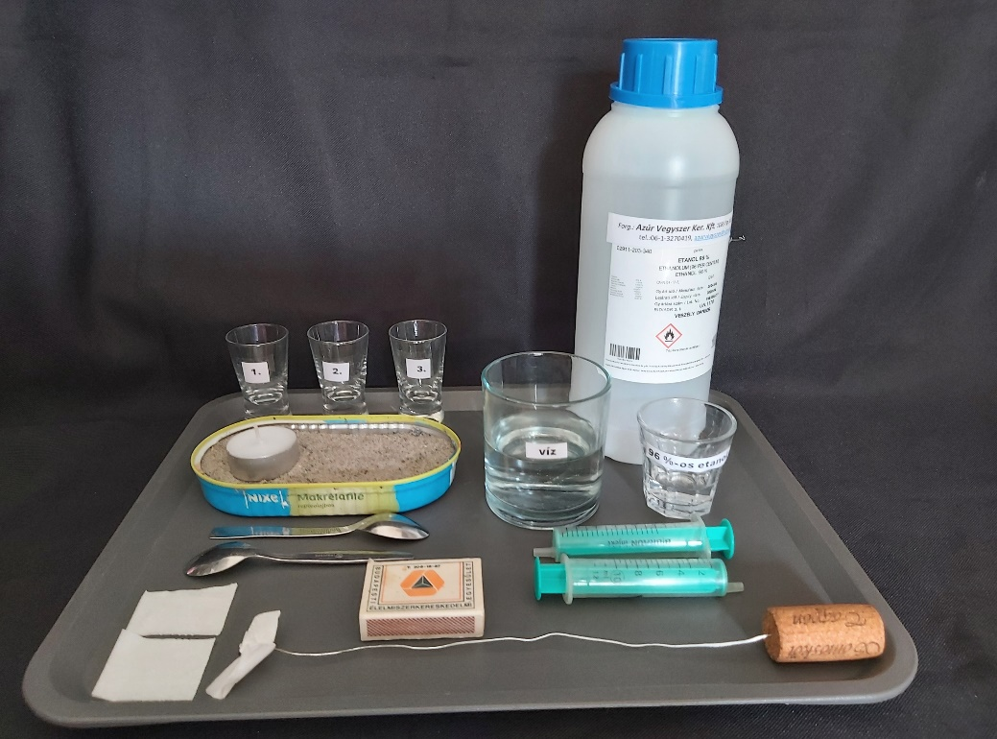

*A kísérlethez előkészített anyagok és eszközök*

|  |  |  |
| --- | --- | --- |
| 1. Kísérlet: 96 térfogat%-os elegy | 2. Kísérlet: 40 térfogat%-os elegy | 3. Kísérlet: 20 térfogat%-os elegy |
| 96 térfogat% alkohol („tiszta szesz”), papírzsebkendő-darab belemártva, lecsepegtetve, majd lángba tartva, a lángból kiemelve. | 4 cm3 tiszta szesz 10 cm3-re hígítva + papírzsebkendő-darab belemártva, lecsepegtetve, majd lángba tartva, a lángból kiemelve. | 2 cm3 tiszta szesz 10 cm3-re hígítva + papírzsebkendő-darab belemártva, lecsepegtetve, majd lángba tartva, a lángból kiemelve. |

A KÍSÉRLETEK LÉPÉSEI:

1. A 96 térfogat%-os elegybe („tiszta szesz”) drótdarabra erősített papírzsebkendő-darabot mártunk, majd homoktál fölött megpróbáljuk meggyújtani.
2. A kb. 40 térfogat%-os elegy készítéséhez 4 cm3 tiszta szeszt vízzel 10 cm3-re hígítunk, a fecskendőket használva.
3. A kb. 40 térfogat%-os elegybe drótdarabra erősített papírzsebkendő-darabot mártunk, majd homoktál fölött megpróbáljuk meggyújtani.
4. A kb. 20 térfogat%-os elegy készítéséhez 2 cm3 tiszta szeszt vízzel 10 cm3-re hígítunk, a fecskendőket használva.
5. A kb. 20 térfogat%-os elegybe drótdarabra erősített papírzsebkendő-darabot mártunk, majd homoktál fölött megpróbáljuk meggyújtani.

1. TAPASZTALATOK ÉS FÉNYKÉPEK:

1. kísérlet: ………………………………………………………………………………………………………………………………………………

2. kísérlet: ………………………………………………………………………………………………………………………………………………

3. kísérlet: ………………………………………………………………………………………………………………………………………………

2. MAGYARÁZAT: A szeszes italban (alkohol-víz elegyben) **az** **alkohol/a víz** az éghető összetevő. Az égés **hőtermelő/hőelnyelő fizikai/kémiai** folyamat. Az égést a nem éghető összetevő párolgása kíséri.A párolgás **hőtermelő/hőelnyelő fizikai/kémiai folyamat**.

1. Kísérlet:A 96%-os elegyben **van/nincs** elég alkohol az elegy égéséhez, és **van/nincs** elég víz a hő elvonásához.

2. Kísérlet: A 40%-os elegyben **van/nincs** elég alkohol az elegy égéséhez, és **van/nincs** elég víz a hő elvonásához.

3. Kísérlet: A 20%-os elegyben **van/nincs** elég alkohol az elegy égéséhez, és **van/nincs** elég víz a hő elvonásához.

3. KÖVETKEZTETÉS: A 96%-os tiszta szesz alkalmazása **javítja/ronthatja/nem változtatja meg** az étel minőségét, flambírozáshoz **ajánlott/nem ajánlott.** A kb. 20%-os likőr a flambírozáshoz **használható/nem használható**.

4. GONDOLKODJUNK! Az alkohol sejtméreg és az alkoholizmus népbetegség. Azonban az emberi civilizáció fejlődése során kialakultak a kulturált alkoholfogyasztás szabályai, amikor is keskeny mezsgyén kell egyensúlyozni:

„*A szervezetünk fenntartásához nincs szükségünk az alkoholra. Bár az energiatartalma igen magas – egy gramm alkohol 7 kalóriát[36] tartalmaz –, tápanyagot mégsem viszünk be vele, ezért igazából felesleges számunkra. […] A legtöbben mértéktartónak gondoljuk magunkat az italozás terén, illetve biztosak vagyunk abban, hogy nem érhet minket egészségkárosodás. Azonban a tényleges mércét nem a szubjektív megítélésünk adja, hanem a szervezetünk élettani korlátai. A szakmai ajánlások is ezen alapulnak. […] Felnőtt férfiaknak napi maximum 2 standard ital az ajánlott mennyiség, felnőtt nőknek pedig napi maximum 1 standard ital – legalább heti 2 nap szünettel. Várandósság és szoptatás alatt fontos, hogy a kismama kerülje az alkoholfogyasztást, mert az hátráltatja a magzat/gyermek fejlődését. 10 gramm alkoholt tartalmazó ital számít egy* ***standard egység****nek. Az otthon elfogyasztott vagy vendéglátóhelyeken felszolgált mennyiségek általában nagyobbak egy egységnél.*”[37]

Hány standard alkohol egységet iszik meg az, aki a következő italokat fogyasztja? Töltsétek ki a táblázatot! (Az abszolút alkohol sűrűsége: 0,789 g/cm3.)

|  |  |  |  |  |  |
| --- | --- | --- | --- | --- | --- |
| 1 pohár alkoholos ital térfogata | Etanol-tartalom  (térfogat%) | Az etanol térfogata  (ml, ill. cm3) | Az etanol  tömege  (g) | Standard alkohol egység | Az egy felnőtt nő által 1 hét alatt fogyasztható 5 standard egység hány pohár (ill. hány dl) alkoholos italban van? |
| 1 pohár sör:  2,5 dl | 5,0 |  |  |  |  |
| 1 pohár bor:  1,5 dl | 13 |  |  |  |  |
| 1 pohár pálinka:  0,5 dl | 40 |  |  |  |  |

**Érdemes-e tiszta szesszel flambírozni?**(20. feladatlap, 1. típus: otthoni, receptszerű, tanárii)[38]

A mindennapokban az alkohol vagy szesz szavakon az etanolt (etil-alkoholt) értjük. A szeszes italok egyik gasztronómiai felhasználása a flambírozás, amiről internetes blogokon a következőket olvashatjuk:

„*A flambírozás húsok főzésekor, édességek, szeszes italok tálalásakor alkalmazott pörköléses eljárás, mely lángoló égetett szeszes itallal történik... A húsokat az elkészítésük kezdetén vagy befejezésekor, egyes receptek előírása szerint az étel készítése közben flambírozzuk. […] A flambírozás üzembiztos módja, hogy merőkanálban vagy evőkanálban gázláng felett melegítjük az alkoholt, majd a kanalat kissé megdöntve meggyújtjuk, s az ételre öntjük*.”[39]

„*Az ételek felöntéséhez lehetőleg 40%-os alkoholt használjon (vodka, rum, konyak, brandy, whisky, gyümölcslikőrök...)”[40]* De vajon érdemes lenne egy lelkes kezdőnek a még jobb eredmény reményében 96 térfogat%-os „tiszta szeszt” használnia? Esetleg a kókuszos ízt kedvelők helyettesíthetnék a fent felsorolt 40 térfogat%-os italokat a kb. 20 térfogat% alkoholt tartalmazó Malibu likőrrel? Ezen az órán ezekre a kérdésekre keresitek majd a választ.

**A feladatlap kitöltése során húzzátok alá vagy keretezzétek be a helyes, vagy ~~húzzátok át~~ a hibás szövegrészt.**

Figyeljétek meg a flambírozás műveletét a következő linken látható videón és egészítsétek ki a szöveget

<https://www.facebook.com/gundel.restaurant/videos/1729088467127088>

Mit figyelhetünk meg a művelet során? A szeszes italkékes lánggal ég. Eközben a palacsinta felülete **megég / nem ég meg**.

Írjátok fel az etanol tökéletes égésének reakcióegyenletét! C2H5OH + 3 O2 = 2 CO2 + 3 H2O

**Balesetvédelem és hulladékkezelés**

* A kísérleteket a gyúlékony anyagokkal kapcsolatos ismeretek szem előtt tartásával kell végezni.
* Közvetlenül a melegítés után a fémeszközöket (csipesz, fémdrót) nem szabad az égés helyéhez közel megfogni, mert azok az égés során lokálisan felmelegszenek. A drótot parafadugóba szúrva ez a veszély csökkenthető.
* A keletkező hulladékok veszélytelenek, a folyadékok a lefolyóba önthetők. A szilárd anyagokat a kommunális szemétbe lehet dobni.

ANYAGOK ÉS ESZKÖZÖK:

* 3 db kis edény/pálinkáspohár
* 2 db kiskanál
* 20-25 cm hosszú drótdarab, parafadugóba szúrva
* 3 db kb. 2x2 cm-es papírzsebkendő-darab
* 96 térfogat%-os etanol pohárban
* csapvíz pohárban
* 2 db 10 ml-es fecskendő
* lapos konzervdoboz homokkal
* teamécses
* gyufa

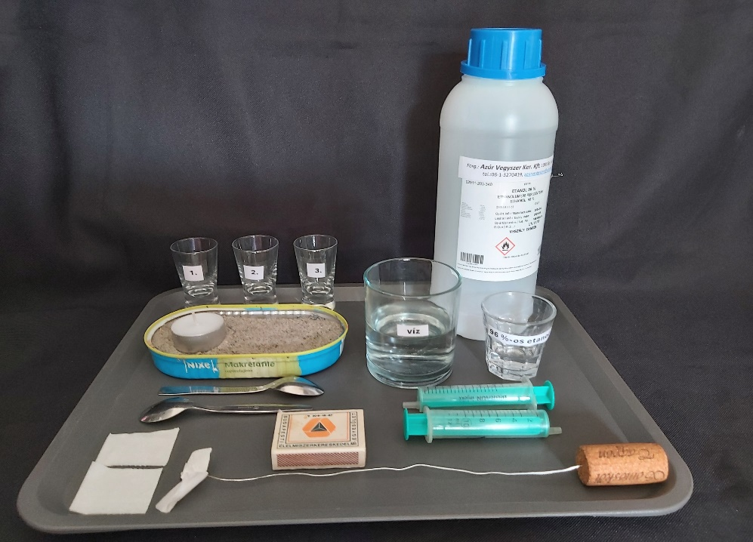

*A kísérlethez előkészített anyagok és eszközök*

|  |  |  |
| --- | --- | --- |
| 1. Kísérlet: 96 térfogat%-os elegy | 2. Kísérlet: 40 térfogat%-os elegy | 3. Kísérlet: 20 térfogat%-os elegy |
| 96 térfogat% alkohol („tiszta szesz”), papírzsebkendő-darab belemártva, lecsepegtetve, majd lángba tartva, a lángból kiemelve. | 4 cm3 tiszta szesz 10 cm3-re hígítva + papírzsebkendő-darab belemártva, lecsepegtetve, majd lángba tartva, a lángból kiemelve. | 2 cm3 tiszta szesz 10 cm3-re hígítva + papírzsebkendő-darab belemártva, lecsepegtetve, majd lángba tartva, a lángból kiemelve. |

A KÍSÉRLETEK LÉPÉSEI:

1. A 96 térfogat%-os elegybe („tiszta szesz”) drótdarabra erősített papírzsebkendő-darabot mártunk, majd homoktál fölött megpróbáljuk meggyújtani.
2. A kb. 40 térfogat%-os elegy készítéséhez 4 cm3 tiszta szeszt vízzel 10 cm3-re hígítunk, a fecskendőket használva.
3. A kb. 40 térfogat%-os elegybe drótdarabra erősített papírzsebkendő-darabot mártunk, majd homoktál fölött megpróbáljuk meggyújtani.
4. A kb. 20 térfogat%-os elegy készítéséhez 2 cm3 tiszta szeszt vízzel 10 cm3-re hígítunk, a fecskendőket használva.
5. A kb. 20 térfogat%-os elegybe drótdarabra erősített papírzsebkendő-darabot mártunk, majd homoktál fölött megpróbáljuk meggyújtani.

1. TAPASZTALATOK ÉS FÉNYKÉPEK:

1. Kísérlet: A papír zsebkendőt a lángból kivéve az égés folytatódik, majd a papír zsebkendő is meggyullad, elszenesedik.

2. Kísérlet: A papír zsebkendőt a lángból kivéve az égés folytatódik, de a zsebkendő nem gyullad meg.

3. Kísérlet: A papír zsebkendőt a lángból kivéve nem tapasztalunk égést.

2. MAGYARÁZAT: A szeszes italban (alkohol-víz elegyben) **az** **alkohol/a víz** az éghető összetevő. Az égés **hőtermelő/hőelnyelő fizikai/kémiai** folyamat. Az égést a nem éghető összetevő párolgása kíséri.A párolgás **hőtermelő/hőelnyelő fizikai/kémiai folyamat**.

1. Kísérlet:A 96%-os elegyben **van/nincs** elég alkohol az elegy égéséhez, és **van/nincs** elég víz a hő elvonásához.

2. Kísérlet: A 40%-os elegyben **van/nincs** elég alkohol az elegy égéséhez, és **van/nincs** elég víz a hő elvonásához.

3. Kísérlet: A kb. 20%-os elegyben **van/nincs** elég alkohol az elegy égéséhez, és **van/nincs** elég víz a hő elvonásához.

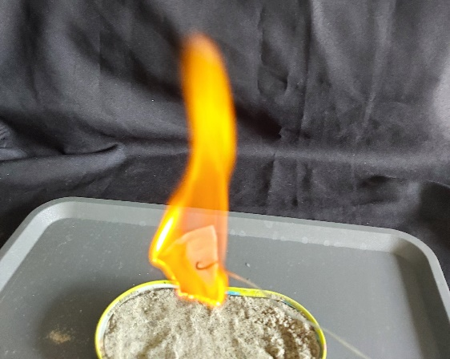

*96%-os alkoholba mártott papír zsebkendő égése*

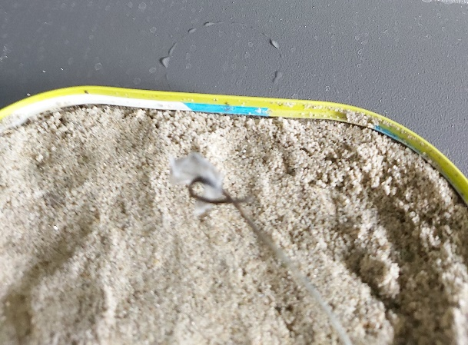

*Az égés után a papír zsebkendőből maradt hamu*

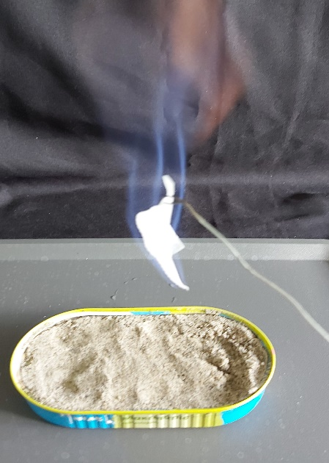

*A 40 térfogat%-os alkohol égése*

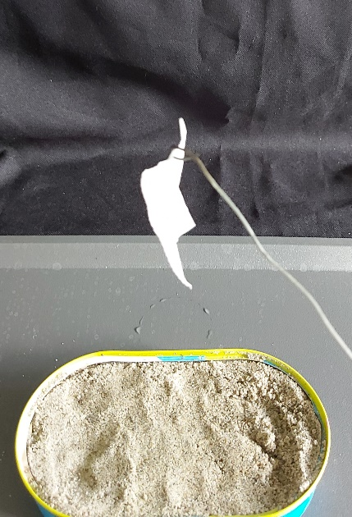

*A papír zsebkendő a 40 térfogat%-os alkohol égése után*

3. KÖVETKEZTETÉS: A 96%-os tiszta szesz alkalmazása **javítja/ronthatja/nem változtatja meg** az étel minőségét, flambírozáshoz **ajánlott/nem ajánlott.** A kb. 20%-os likőr a flambírozáshoz **használható/nem használható**.

4. GONDOLKODJUNK! Az alkohol sejtméreg és az alkoholizmus népbetegség. Azonban az emberi civilizáció fejlődése során kialakultak a kulturált alkoholfogyasztás szabályai, amikor is keskeny mezsgyén kell egyensúlyozni:

„*A szervezetünk fenntartásához nincs szükségünk az alkoholra. Bár az energiatartalma igen magas – egy gramm alkohol 7 kalóriát[41] tartalmaz –, tápanyagot mégsem viszünk be vele, ezért igazából felesleges számunkra. […] A legtöbben mértéktartónak gondoljuk magunkat az italozás terén, illetve biztosak vagyunk abban, hogy nem érhet minket egészségkárosodás. Azonban a tényleges mércét nem a szubjektív megítélésünk adja, hanem a szervezetünk élettani korlátai. A szakmai ajánlások is ezen alapulnak. […] Felnőtt férfiaknak napi maximum 2 standard ital az ajánlott mennyiség, felnőtt nőknek pedig napi maximum 1 standard ital – legalább heti 2 nap szünettel. Várandósság és szoptatás alatt fontos, hogy a kismama kerülje az alkoholfogyasztást, mert az hátráltatja a magzat/gyermek fejlődését. 10 gramm alkoholt tartalmazó ital számít egy* ***standard egység****nek. Az otthon elfogyasztott vagy vendéglátóhelyeken felszolgált mennyiségek általában nagyobbak egy egységnél.*”[42]

Hány standard alkohol egységet iszik meg az, aki a következő italokat fogyasztja? Töltsétek ki a táblázatot! (Az abszolút alkohol sűrűsége: 0,789 g/cm3.)

|  |  |  |  |  |  |
| --- | --- | --- | --- | --- | --- |
| 1 pohár alkoholos ital  térfogata | Etanol-tartalom  (térfogat%) | Az etanol térfogata  (ml, ill. cm3) | Az etanol  tömege  (g) | Standard alkohol egység | Az egy felnőtt nő által 1 hét alatt fogyasztható 5 standard egység hány pohár (ill. hány dl) alkoholos italban van? |
| 1 pohár sör:  2,5 dl | 5,0 | 250x0,05=  12,5 | 12,5x0,789≈  10 | ≈1 | 5 : 1≈5 pohár  (5 pohár x 2,5 dl/pohár≈12,5 dl) |
| 1 pohár bor:  1,5 dl | 13 | 150x0,13=  19,5 | 19,5x0,789≈  15 | ≈1,5 | 5 : 1,5≈3,3 pohár  (3,3 pohár x 1,5 dl/pohár≈5 dl) |
| 1 pohár pálinka:  0,5 dl | 40 | 50x0,40=  20 | 20x0,789≈  16 | ≈1,6 | 5 : 1,6≈3,1 pohár  (3,1 pohár x 0,5 dl/pohár≈1,6 dl) |

**Érdemes-e tiszta szesszel flambírozni?**(20. feladatlap, 2. típus: otthoni, receptszerű + magyarázat, tanulói)[43]

A mindennapokban az alkohol vagy szesz szavakon az etanolt (etil-alkoholt) értjük. A szeszes italok egyik gasztronómiai felhasználása a flambírozás, amiről internetes blogokon a következőket olvashatjuk:

„*A flambírozás húsok főzésekor, édességek, szeszes italok tálalásakor alkalmazott pörköléses eljárás, mely lángoló égetett szeszes itallal történik... A húsokat az elkészítésük kezdetén vagy befejezésekor, egyes receptek előírása szerint az étel készítése közben flambírozzuk. […] A flambírozás üzembiztos módja, hogy merőkanálban vagy evőkanálban gázláng felett melegítjük az alkoholt, majd a kanalat kissé megdöntve meggyújtjuk, s az ételre öntjük*.”[44]

„*Az ételek felöntéséhez lehetőleg 40%-os alkoholt használjon (vodka, rum, konyak, brandy, whisky, gyümölcslikőrök...)”[45]* De vajon érdemes lenne egy lelkes kezdőnek a még jobb eredmény reményében 96 térfogat%-os „tiszta szeszt” használnia? Esetleg a kókuszos ízt kedvelők helyettesíthetnék a fent felsorolt 40 térfogat%-os italokat a kb. 20 térfogat% alkoholt tartalmazó Malibu likőrrel? Ezen az órán ezekre a kérdésekre keresitek majd a választ.

**A feladatlap kitöltése során húzzátok alá vagy keretezzétek be a helyes, vagy ~~húzzátok át~~ a hibás szövegrészt.**

Figyeljétek meg a flambírozás műveletét a következő linken látható videón és egészítsétek ki a szöveget

<https://www.facebook.com/gundel.restaurant/videos/1729088467127088>

Mit figyelhetünk meg a művelet során? A szeszes ital ………………………………………………………………………….. Eközben a palacsinta felülete **megég / nem ég meg**.

Írjátok fel az etanol tökéletes égésének reakcióegyenletét! ………………………………………………………………………………..

**Balesetvédelem és hulladékkezelés**

* A kísérleteket a gyúlékony anyagokkal kapcsolatos ismeretek szem előtt tartásával kell végezni.
* Közvetlenül a melegítés után a fémeszközöket (csipesz, fémdrót) nem szabad az égés helyéhez közel megfogni, mert azok az égés során lokálisan felmelegszenek. A drótot parafadugóba szúrva ez a veszély csökkenthető.
* A keletkező hulladékok veszélytelenek, a folyadékok a lefolyóba önthetők. A szilárd anyagokat a kommunális szemétbe lehet dobni.

ANYAGOK ÉS ESZKÖZÖK:

* 3 db kis edény/pálinkáspohár
* 2 db kiskanál
* 20-25 cm hosszú drótdarab, parafadugóba szúrva
* 3 db kb. 2x2 cm-es papírzsebkendő-darab
* 96 térfogat%-os etanol pohárban
* csapvíz pohárban
* 2 db 10 ml-es fecskendő
* lapos konzervdoboz homokkal
* teamécses
* gyufa

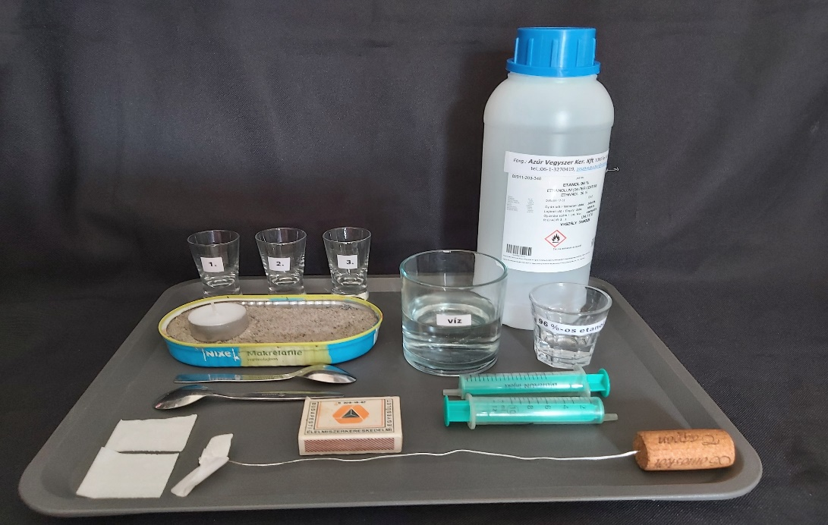

*A kísérlethez előkészített anyagok és eszközök*

|  |  |  |
| --- | --- | --- |
| 1. Kísérlet: 96 térfogat%-os elegy | 2. Kísérlet: 40 térfogat%-os elegy | 3. Kísérlet: 20 térfogat%-os elegy |
| 96 térfogat% alkohol („tiszta szesz”), papírzsebkendő-darab belemártva, lecsepegtetve, majd lángba tartva, a lángból kiemelve. | 4 cm3 tiszta szesz 10 cm3-re hígítva + papírzsebkendő-darab belemártva, lecsepegtetve, majd lángba tartva, a lángból kiemelve. | 2 cm3 tiszta szesz 10 cm3-re hígítva + papírzsebkendő-darab belemártva, lecsepegtetve, majd lángba tartva, a lángból kiemelve. |

A KÍSÉRLETEK LÉPÉSEI:

1. A 96 térfogat%-os elegybe („tiszta szesz”) drótdarabra erősített papírzsebkendő-darabot mártunk, majd homoktál fölött megpróbáljuk meggyújtani.
2. A kb. 40 térfogat%-os elegy készítéséhez 4 cm3 tiszta szeszt vízzel 10 cm3-re hígítunk, a fecskendőket használva.
3. A kb. 40 térfogat%-os elegybe drótdarabra erősített papírzsebkendő-darabot mártunk, majd homoktál fölött megpróbáljuk meggyújtani.
4. A kb. 20 térfogat%-os elegy készítéséhez 2 cm3 tiszta szeszt vízzel 10 cm3-re hígítunk, a fecskendőket használva.
5. A kb. 20 térfogat%-os elegybe drótdarabra erősített papírzsebkendő-darabot mártunk, majd homoktál fölött megpróbáljuk meggyújtani.

1. TAPASZTALATOK ÉS FÉNYKÉPEK:

1. kísérlet: ………………………………………………………………………………………………………………………………………………

2. kísérlet: ………………………………………………………………………………………………………………………………………………

3. kísérlet: ………………………………………………………………………………………………………………………………………………

2. MAGYARÁZAT: A szeszes italban (alkohol-víz elegyben) **az** **alkohol/a víz** az éghető összetevő. Az égés **hőtermelő/hőelnyelő fizikai/kémiai** folyamat. Az égést a nem éghető összetevő párolgása kíséri.A párolgás **hőtermelő/hőelnyelő fizikai/kémiai folyamat**.

1. Kísérlet:A 96%-os elegyben **van/nincs** elég alkohol az elegy égéséhez, és **van/nincs** elég víz a hő elvonásához.

2. Kísérlet: A 40%-os elegyben **van/nincs** elég alkohol az elegy égéséhez, és **van/nincs** elég víz a hő elvonásához.

3. Kísérlet: A 20%-os elegyben **van/nincs** elég alkohol az elegy égéséhez, és **van/nincs** elég víz a hő elvonásához.

3. KÖVETKEZTETÉS: A 96%-os tiszta szesz alkalmazása **javítja/ronthatja/nem változtatja meg** az étel minőségét, flambírozáshoz **ajánlott/nem ajánlott.** A kb. 20%-os likőr a flambírozáshoz **használható/nem használható**.

**A valódi tudományban a bizonyítékokat jól megtervezett kísérletekkel gyűjtik. Azért, hogy áltudományos véleményekkel és átverésekkel ne vezethessenek félre benneteket, jó, ha megértitek, hogyan kell helyesen megtervezni egy kísérletet. A következő kérdésekre adott válaszaitok segítenek ebben.**

4. MI VOLT A FÜGGETLEN VÁLTOZÓ, AMIT A KÍSÉRLET SORÁN VÁLTOZTATTUNK?

**EGYSZERRE CSAK EGY TÉNYEZŐT SZABAD VÁLTOZTATNI!**

……………………………………………………………………………………………………………………………………………………………………………

5. MI VOLT A FÜGGŐ VÁLTOZÓ?

…………………………………………………………………………………………………………………………………………………………………………….

6. HOGYAN TUDTÁTOK VIZSGÁLNI EZT A FÜGGŐ VÁLTOZÓT?

…………………………………………………………………………………………………………………………………………………………………………….

7.MI VOLT A FELTÉTELEZÉS (HIPOTÉZIS)……………………………………….………………………………………………………………………

…………………………………………………………………………………………………………………………………………………………………………….

8. AZ ALÁBBIAK KÖZÜL MELYEK VOLTAK AZOK AZ ÁLLANDÓK, AMELYEKNEK AZONOSAKNAK KELLETT LENNIÜK MINDEN KÍSÉRLETBEN? Jelöljétek x jellel!

☐ A pohár alakjának. ☐ A papír zsebkendő méretének.

☐ Az alkoholos oldat térfogatának. ☐ A papír zsebkendő anyagi minőségének.

9. GONDOLKODJUNK! Az alkohol sejtméreg és az alkoholizmus népbetegség. Azonban az emberi civilizáció fejlődése során kialakultak a kulturált alkoholfogyasztás szabályai, amikor is keskeny mezsgyén kell egyensúlyozni:

„*A szervezetünk fenntartásához nincs szükségünk az alkoholra. Bár az energiatartalma igen magas – egy gramm alkohol 7 kalóriát[46] tartalmaz –, tápanyagot mégsem viszünk be vele, ezért igazából felesleges számunkra. […] A legtöbben mértéktartónak gondoljuk magunkat az italozás terén, illetve biztosak vagyunk abban, hogy nem érhet minket egészségkárosodás. Azonban a tényleges mércét nem a szubjektív megítélésünk adja, hanem a szervezetünk élettani korlátai. A szakmai ajánlások is ezen alapulnak. […] Felnőtt férfiaknak napi maximum 2 standard ital az ajánlott mennyiség, felnőtt nőknek pedig napi maximum 1 standard ital – legalább heti 2 nap szünettel. Várandósság és szoptatás alatt fontos, hogy a kismama kerülje az alkoholfogyasztást, mert az hátráltatja a magzat/gyermek fejlődését. 10 gramm alkoholt tartalmazó ital számít egy* ***standard egység****nek. Az otthon elfogyasztott vagy vendéglátóhelyeken felszolgált mennyiségek általában nagyobbak egy egységnél.*”[47]

Hány standard alkohol egységet iszik meg az, aki a következő italokat fogyasztja? Töltsétek ki a táblázatot! (Az abszolút alkohol sűrűsége: 0,789 g/cm3.)

|  |  |  |  |  |  |
| --- | --- | --- | --- | --- | --- |
| 1 pohár alkoholos ital térfogata | Etanol-tartalom  (térfogat%) | Az etanol térfogata  (ml, ill. cm3) | Az etanol  tömege  (g) | Standard alkohol egység | Az egy felnőtt nő által 1 hét alatt fogyasztható 5 standard egység hány pohár (ill. hány dl) alkoholos italban van? |
| 1 pohár sör:  2,5 dl | 5,0 |  |  |  |  |
| 1 pohár bor:  1,5 dl | 13 |  |  |  |  |
| 1 pohár pálinka:  0,5 dl | 40 |  |  |  |  |

**Érdemes-e tiszta szesszel flambírozni?**(20. feladatlap, 2. típus: otthoni, receptszerű + magyarázat, tanári)[48]

A mindennapokban az alkohol vagy szesz szavakon az etanolt (etil-alkoholt) értjük. A szeszes italok egyik gasztronómiai felhasználása a flambírozás, amiről internetes blogokon a következőket olvashatjuk:

„*A flambírozás húsok főzésekor, édességek, szeszes italok tálalásakor alkalmazott pörköléses eljárás, mely lángoló égetett szeszes itallal történik... A húsokat az elkészítésük kezdetén vagy befejezésekor, egyes receptek előírása szerint az étel készítése közben flambírozzuk. […] A flambírozás üzembiztos módja, hogy merőkanálban vagy evőkanálban gázláng felett melegítjük az alkoholt, majd a kanalat kissé megdöntve meggyújtjuk, s az ételre öntjük*.”[49]

„*Az ételek felöntéséhez lehetőleg 40%-os alkoholt használjon (vodka, rum, konyak, brandy, whisky, gyümölcslikőrök...)”[50]* De vajon érdemes lenne egy lelkes kezdőnek a még jobb eredmény reményében 96 térfogat%-os „tiszta szeszt” használnia? Esetleg a kókuszos ízt kedvelők helyettesíthetnék a fent felsorolt 40 térfogat%-os italokat a kb. 20 térfogat% alkoholt tartalmazó Malibu likőrrel? Ezen az órán ezekre a kérdésekre keresitek majd a választ.

**A feladatlap kitöltése során húzzátok alá vagy keretezzétek be a helyes, vagy ~~húzzátok át~~ a hibás szövegrészt.**

Figyeljétek meg a flambírozás műveletét a következő linken látható videón és egészítsétek ki a szöveget

<https://www.facebook.com/gundel.restaurant/videos/1729088467127088>

Mit figyelhetünk meg a művelet során? A szeszes italkékes lánggal ég. Eközben a palacsinta felülete **megég / nem ég meg**.

Írjátok fel az etanol tökéletes égésének reakcióegyenletét! C2H5OH + 3 O2 = 2 CO2 + 3 H2O

**Balesetvédelem és hulladékkezelés**

* A kísérleteket a gyúlékony anyagokkal kapcsolatos ismeretek szem előtt tartásával kell végezni.
* Közvetlenül a melegítés után a fémeszközöket (csipesz, fémdrót) nem szabad az égés helyéhez közel megfogni, mert azok az égés során lokálisan felmelegszenek. A drótot parafadugóba szúrva ez a veszély csökkenthető.
* A keletkező hulladékok veszélytelenek, a folyadékok a lefolyóba önthetők. A szilárd anyagokat a kommunális szemétbe lehet dobni.

ANYAGOK ÉS ESZKÖZÖK:

* 3 db kis edény/pálinkáspohár
* 2 db kiskanál
* 20-25 cm hosszú drótdarab, parafadugóba szúrva
* 3 db kb. 2x2 cm-es papírzsebkendő-darab
* 96 térfogat%-os etanol pohárban
* csapvíz pohárban
* 2 db 10 ml-es fecskendő
* lapos konzervdoboz homokkal
* teamécses
* gyufa

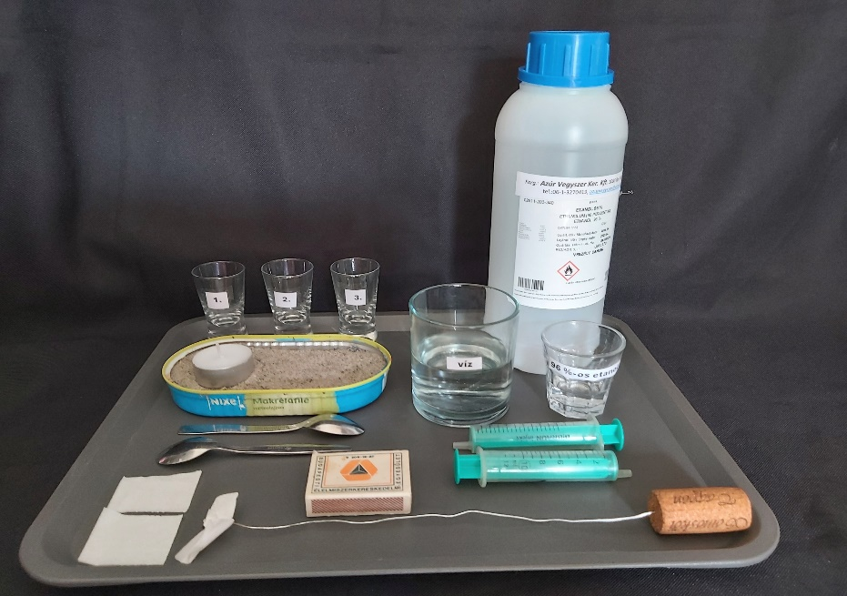

*A kísérlethez előkészített anyagok és eszközök*

|  |  |  |
| --- | --- | --- |
| 1. Kísérlet: 96 térfogat%-os elegy | 2. Kísérlet: 40 térfogat%-os elegy | 3. Kísérlet: 20 térfogat%-os elegy |
| 96 térfogat% alkohol („tiszta szesz”), papírzsebkendő-darab belemártva, lecsepegtetve, majd lángba tartva, a lángból kiemelve. | 4 cm3 tiszta szesz 10 cm3-re hígítva + papírzsebkendő-darab belemártva, lecsepegtetve, majd lángba tartva, a lángból kiemelve. | 2 cm3 tiszta szesz 10 cm3-re hígítva + papírzsebkendő-darab belemártva, lecsepegtetve, majd lángba tartva, a lángból kiemelve. |

A KÍSÉRLETEK LÉPÉSEI:

1. A 96 térfogat%-os elegybe („tiszta szesz”) drótdarabra erősített papírzsebkendő-darabot mártunk, majd homoktál fölött megpróbáljuk meggyújtani.
2. A kb. 40 térfogat%-os elegy készítéséhez 4 cm3 tiszta szeszt vízzel 10 cm3-re hígítunk, a fecskendőket használva.
3. A kb. 40 térfogat%-os elegybe drótdarabra erősített papírzsebkendő-darabot mártunk, majd homoktál fölött megpróbáljuk meggyújtani.
4. A kb. 20 térfogat%-os elegy készítéséhez 2 cm3 tiszta szeszt vízzel 10 cm3-re hígítunk, a fecskendőket használva.
5. A kb. 20 térfogat%-os elegybe drótdarabra erősített papírzsebkendő-darabot mártunk, majd homoktál fölött megpróbáljuk meggyújtani.

1. TAPASZTALATOK ÉS FÉNYKÉPEK:

1. Kísérlet: A papír zsebkendőt a lángból kivéve az égés folytatódik, majd a papír zsebkendő is meggyullad, elszenesedik.

2. Kísérlet: A papír zsebkendőt a lángból kivéve az égés folytatódik, de a zsebkendő nem gyullad meg.

3. Kísérlet: A papír zsebkendőt a lángból kivéve nem tapasztalunk égést.



*96%-os alkoholba mártott papír zsebkendő égése*

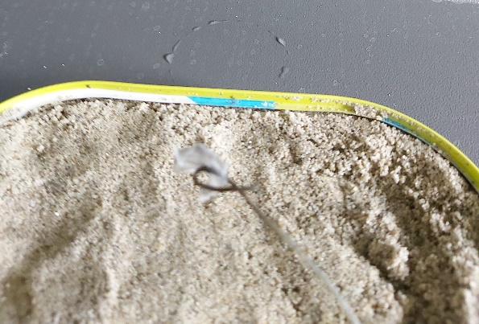

*Az égés után a papír zsebkendőből maradt hamu*

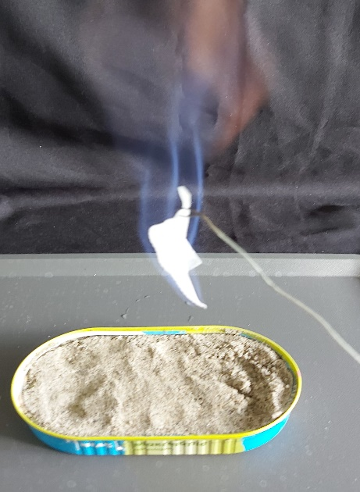

*A 40 térfogat%-os alkohol égése*

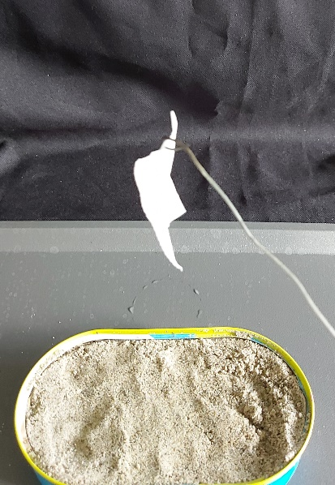

*A papír zsebkendő a 40 térfogat%-os alkohol égése után*

2. MAGYARÁZAT: A szeszes italban (alkohol-víz elegyben) **az** **alkohol/a víz** az éghető összetevő. Az égés **hőtermelő/hőelnyelő fizikai/kémiai** folyamat. Az égést a nem éghető összetevő párolgása kíséri.A párolgás **hőtermelő/hőelnyelő fizikai/kémiai folyamat**.

1. Kísérlet:A 96%-os elegyben **van/nincs** elég alkohol az elegy égéséhez, és **van/nincs** elég víz a hő elvonásához.

2. Kísérlet: A 40%-os elegyben **van/nincs** elég alkohol az elegy égéséhez, és **van/nincs** elég víz a hő elvonásához.

3. Kísérlet: A kb. 20%-os elegyben **van/nincs** elég alkohol az elegy égéséhez, és **van/nincs** elég víz a hő elvonásához.

3. KÖVETKEZTETÉS: A 96%-os tiszta szesz alkalmazása **javítja/ronthatja/nem változtatja meg** az étel minőségét, flambírozáshoz **ajánlott/nem ajánlott.** A kb. 20%-os likőr a flambírozáshoz **használható/nem használható**.

**A valódi tudományban a bizonyítékokat jól megtervezett kísérletekkel gyűjtik. Azért, hogy áltudományos véleményekkel és átverésekkel ne vezethessenek félre benneteket, jó, ha megértitek, hogyan kell helyesen megtervezni egy kísérletet. A következő kérdésekre adott válaszaitok segítenek ebben.**

4. MI VOLT A FÜGGETLEN VÁLTOZÓ, AMIT A KÍSÉRLET SORÁN VÁLTOZTATTUNK?

**EGYSZERRE CSAK EGY TÉNYEZŐT SZABAD VÁLTOZTATNI!**

Az etanol-víz elegy térfogat%-os alkoholtartalma.

5. MI VOLT A FÜGGŐ VÁLTOZÓ?

Az etanol-víz elegy éghetősége és az égés során felszabaduló hő.

6. HOGYAN TUDTÁTOK VIZSGÁLNI EZT A FÜGGŐ VÁLTOZÓT?

Az etanol-víz elegyekbe mártott papírzsebkendő-darabot megpróbáltuk meggyújtani és megfigyeltük a bekövetkező változást.

7.MI VOLT A FELTÉTELEZÉS (HIPOTÉZIS) Az etanol-víz elegy meggyulladásához szükség van minimális alkoholtartalomra. Ha nincs elég víz az elegyben, akkor az égés során keletkező hőtől a papír zsebkendő is meggyulladhat.

8. AZ ALÁBBIAK KÖZÜL MELYEK VOLTAK AZOK AZ ÁLLANDÓK, AMELYEKNEK AZONOSAKNAK KELLETT LENNIÜK MINDEN KÍSÉRLETBEN? Jelöljétek x jellel!

☐ A pohár alakjának. ☐ A papír zsebkendő méretének.

☐ Az alkoholos oldat térfogatának. ☒ A papír zsebkendő anyagi minőségének.

9. GONDOLKODJUNK! Az alkohol sejtméreg és az alkoholizmus népbetegség. Azonban az emberi civilizáció fejlődése során kialakultak a kulturált alkoholfogyasztás szabályai, amikor is keskeny mezsgyén kell egyensúlyozni:

„*A szervezetünk fenntartásához nincs szükségünk az alkoholra. Bár az energiatartalma igen magas – egy gramm alkohol 7 kalóriát[51] tartalmaz –, tápanyagot mégsem viszünk be vele, ezért igazából felesleges számunkra. […] A legtöbben mértéktartónak gondoljuk magunkat az italozás terén, illetve biztosak vagyunk abban, hogy nem érhet minket egészségkárosodás. Azonban a tényleges mércét nem a szubjektív megítélésünk adja, hanem a szervezetünk élettani korlátai. A szakmai ajánlások is ezen alapulnak. […] Felnőtt férfiaknak napi maximum 2 standard ital az ajánlott mennyiség, felnőtt nőknek pedig napi maximum 1 standard ital – legalább heti 2 nap szünettel. Várandósság és szoptatás alatt fontos, hogy a kismama kerülje az alkoholfogyasztást, mert az hátráltatja a magzat/gyermek fejlődését. 10 gramm alkoholt tartalmazó ital számít egy* ***standard egység****nek. Az otthon elfogyasztott vagy vendéglátóhelyeken felszolgált mennyiségek általában nagyobbak egy egységnél.*”[52]

Hány standard alkohol egységet iszik meg az, aki a következő italokat fogyasztja? Töltsétek ki a táblázatot! (Az abszolút alkohol sűrűsége: 0,789 g/cm3.)

|  |  |  |  |  |  |
| --- | --- | --- | --- | --- | --- |
| 1 pohár alkoholos ital  térfogata | Etanol-tartalom  (térfogat%) | Az etanol térfogata  (ml, ill. cm3) | Az etanol  tömege  (g) | Standard alkohol egység | Az egy felnőtt nő által 1 hét alatt fogyasztható 5 standard egység hány pohár (ill. hány dl) alkoholos italban van? |
| 1 pohár sör:  2,5 dl | 5,0 | 250x0,05=  12,5 | 12,5x0,789≈  10 | ≈1 | 5 : 1≈5 pohár  (5 pohár x 2,5 dl/pohár≈12,5 dl) |
| 1 pohár bor:  1,5 dl | 13 | 150x0,13=  19,5 | 19,5x0,789≈  15 | ≈1,5 | 5 : 1,5≈3,3 pohár  (3,3 pohár x 1,5 dl/pohár≈5 dl) |
| 1 pohár pálinka:  0,5 dl | 40 | 50x0,40=  20 | 20x0,789≈  16 | ≈1,6 | 5 : 1,6≈3,1 pohár  (3,1 pohár x 0,5 dl/pohár≈1,6 dl) |

**Érdemes-e tiszta szesszel flambírozni?**(20. feladatlap, 3. típus: otthoni, kísérlettervező változat, tanulói)[53]

A mindennapokban az alkohol vagy szesz szavakon az etanolt (etil-alkoholt) értjük. A szeszes italok egyik gasztronómiai felhasználása a flambírozás, amiről internetes blogokon a következőket olvashatjuk:

„*A flambírozás húsok főzésekor, édességek, szeszes italok tálalásakor alkalmazott pörköléses eljárás, mely lángoló égetett szeszes itallal történik... A húsokat az elkészítésük kezdetén vagy befejezésekor, egyes receptek előírása szerint az étel készítése közben flambírozzuk. […] A flambírozás üzembiztos módja, hogy merőkanálban vagy evőkanálban gázláng felett melegítjük az alkoholt, majd a kanalat kissé megdöntve meggyújtjuk, s az ételre öntjük*.”[54]

„*Az ételek felöntéséhez lehetőleg 40%-os alkoholt használjon (vodka, rum, konyak, brandy, whisky, gyümölcslikőrök...)”[55]* De vajon érdemes lenne egy lelkes kezdőnek a még jobb eredmény reményében 96 térfogat%-os „tiszta szeszt” használnia? Esetleg a kókuszos ízt kedvelők helyettesíthetnék a fent felsorolt 40 térfogat%-os italokat a kb. 20 térfogat% alkoholt tartalmazó Malibu likőrrel? Ezen az órán ezekre a kérdésekre keresitek majd a választ.

**A feladatlap kitöltése során húzzátok alá vagy keretezzétek be a helyes, vagy ~~húzzátok át~~ a hibás szövegrészt.**

Figyeljétek meg a flambírozás műveletét a következő linken látható videón és egészítsétek ki a szöveget

<https://www.facebook.com/gundel.restaurant/videos/1729088467127088>

Mit figyelhetünk meg a művelet során? A szeszes ital ………………………………………………………………………….. Eközben a palacsinta felülete **megég / nem ég meg**.

Írjátok fel az etanol tökéletes égésének reakcióegyenletét! ………………………………………………………………………………..

**A valódi tudományban a bizonyítékokat jól megtervezett kísérletekkel gyűjtik. Azért, hogy áltudományos véleményekkel és átverésekkel ne vezethessenek félre benneteket, jó, ha megértitek, hogyan kell helyesen megtervezni egy kísérletet. A következő kérdésekre adott válaszaitok segítenek ebben.**

Tervezzetek kísérleteket annak eldöntésére, hogy a 96%-os tiszta szesz, a 40%-os rum és a kb. 20%-os Malibu likőr közül melyik vagy melyek alkalmasak a flambírozásra. A 40%-os és a kb. 20%-os italokat úgy modellezzétek, hogy tiszta szeszből hígítotok vízzel kb. ilyen töménységű oldatokat. Az etil-alkohol és a víz elegyítésekor térfogatcsökkenés történik, de a közelítő számításaitok során ezt elhanyagolhatjátok.

**Balesetvédelem és hulladékkezelés**

* A kísérleteket a gyúlékony anyagokkal kapcsolatos ismeretek szem előtt tartásával kell végezni.
* Közvetlenül a melegítés után a fémeszközöket (csipesz, fémdrót) nem szabad az égés helyéhez közel megfogni, mert azok az égés során lokálisan felmelegszenek. A drótot parafadugóba szúrva ez a veszély csökkenthető.
* A keletkező hulladékok veszélytelenek, a folyadékok a lefolyóba önthetők. A szilárd anyagokat a kommunális szemétbe lehet dobni.

ANYAGOK ÉS ESZKÖZÖK:

* 3 db kis edény/pálinkáspohár
* 2 db kiskanál
* 20-25 cm hosszú drótdarab, parafadugóba szúrva
* 3 db kb. 2x2 cm-es papírzsebkendő-darab
* 96 térfogat%-os etanol pohárban
* csapvíz pohárban
* 2 db 10 ml-es fecskendő
* lapos konzervdoboz homokkal
* teamécses
* gyufa

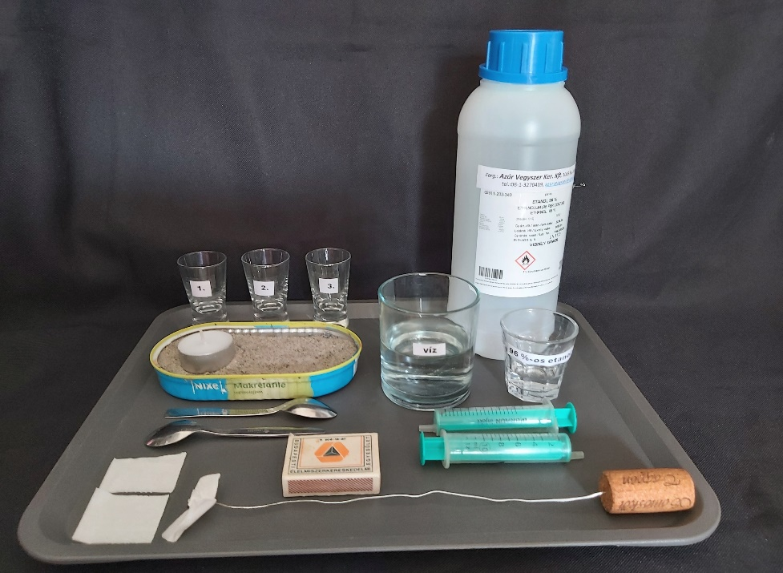

*A kísérlethez előkészített anyagok és eszközök*

1. MI A FÜGGETLEN VÁLTOZÓ, AMIT NEKTEK KELL VÁLTOZTATNI A KÍSÉRLETEK SORÁN?

**EGYSZERRE CSAK EGY TÉNYEZŐT SZABAD VÁLTOZTATNI!**

……………………………………………………………………………………………………………………………………………………………………………

2. MI A FÜGGŐ VÁLTOZÓ?

…………………………………………………………………………………………………………………………………………………………………………….

3. HOGYAN TUDJÁTOK VIZSGÁLNI EZT A FÜGGŐ VÁLTOZÓT?

…………………………………………………………………………………………………………………………………………………………………………….

4.FELTÉTELEZÉS (HIPOTÉZIS)…………………………………………………………………………………………………………………………………

…………………………………………………………………………………………………………………………………………………………………………….

|  |  |  |
| --- | --- | --- |
| 1. Kísérlet: 96 térfogat%-os elegy | 2. Kísérlet: 40 térfogat%-os elegy | 3. Kísérlet: 20 térfogat%-os elegy |
|  |  |  |

5. AZ ALÁBBIAK KÖZÜL MELYEK AZ ÁLLANDÓK, AMELYEKNEK AZONOSAKNAK KELL LENNIÜK MINDEN KÍSÉRLETBEN? Jelöljétek x jellel!

☐ A pohár alakjának. ☐ A papír zsebkendő méretének.

☐ Az alkoholos oldat térfogatának. ☐ A papír zsebkendő anyagi minőségének.

6. A KÍSÉRLETEK LÉPÉSEI: ……………………………………………………………………………………………………………………………………

……………………………………………………………………………………………………………………………………………...…………………………….

…………………………………………………………………………………………………………………………………………………………………………….

…………………………………………………………………………………………………………………………………………………………………………….

**A kísérletek elvégzése után írjátok le a tapasztalatokat. Egészítsétek ki a szöveget a megfelelő szavak beírásával, illetve a helyes szavak aláhúzásával vagy bekeretezésével, vagy a nem megfelelő ~~áthúzásával~~!**

7. TAPASZTALATOK ÉS FÉNYKÉPEK:

1. Kísérlet: …………………………………………………………………………………………………………………………………….………………..……

2. Kísérlet: ……………………………………………………………………………………………………………………………………………………………

3. Kísérlet: ……………………………………………………………………………………………………………………………………………………………

8. MAGYARÁZAT: A szeszes italban (alkohol-víz elegyben) **az** **alkohol/a víz** az éghető összetevő. Az égés **hőtermelő/hőelnyelő fizikai/kémiai** folyamat. Az égést a nem éghető összetevő párolgása kíséri.A párolgás **hőtermelő/hőelnyelő fizikai/kémiai folyamat**.

1. Kísérlet:A 96%-os elegyben **van/nincs** elég alkohol az elegy égéséhez, és **van/nincs** elég víz a hő elvonásához.

2. Kísérlet: A 40%-os elegyben **van/nincs** elég alkohol az elegy égéséhez, és **van/nincs** elég víz a hő elvonásához.

3. Kísérlet: A 20%-os elegyben **van/nincs** elég alkohol az elegy égéséhez, és **van/nincs** elég víz a hő elvonásához.

9. KÖVETKEZTETÉS: A 96%-os tiszta szesz alkalmazása **javítja/ronthatja/nem változtatja meg** az étel minőségét, flambírozáshoz **ajánlott/nem ajánlott.** A kb. 20%-os likőr a flambírozáshoz **használható/nem használható**.

10. GONDOLKODJUNK! Az alkohol sejtméreg és az alkoholizmus népbetegség. Azonban az emberi civilizáció fejlődése során kialakultak a kulturált alkoholfogyasztás szabályai, amikor is keskeny mezsgyén kell egyensúlyozni:

„*A szervezetünk fenntartásához nincs szükségünk az alkoholra. Bár az energiatartalma igen magas – egy gramm alkohol 7 kalóriát[56] tartalmaz –, tápanyagot mégsem viszünk be vele, ezért igazából felesleges számunkra. […] A legtöbben mértéktartónak gondoljuk magunkat az italozás terén, illetve biztosak vagyunk abban, hogy nem érhet minket egészségkárosodás. Azonban a tényleges mércét nem a szubjektív megítélésünk adja, hanem a szervezetünk élettani korlátai. A szakmai ajánlások is ezen alapulnak. […] Felnőtt férfiaknak napi maximum 2 standard ital az ajánlott mennyiség, felnőtt nőknek pedig napi maximum 1 standard ital – legalább heti 2 nap szünettel. Várandósság és szoptatás alatt fontos, hogy a kismama kerülje az alkoholfogyasztást, mert az hátráltatja a magzat/gyermek fejlődését. 10 gramm alkoholt tartalmazó ital számít egy* ***standard egység****nek. Az otthon elfogyasztott vagy vendéglátóhelyeken felszolgált mennyiségek általában nagyobbak egy egységnél.*”[57]

Hány standard alkohol egységet iszik meg az, aki a következő italokat fogyasztja? Töltsétek ki a táblázatot! (Az abszolút alkohol sűrűsége: 0,789 g/cm3.)

|  |  |  |  |  |  |
| --- | --- | --- | --- | --- | --- |
| 1 pohár alkoholos ital térfogata | Etanol-tartalom  (térfogat%) | Az etanol térfogata  (ml, ill. cm3) | Az etanol  tömege  (g) | Standard alkohol egység | Az egy felnőtt nő által 1 hét alatt fogyasztható 5 standard egység hány pohár (ill. hány dl) alkoholos italban van? |
| 1 pohár sör:  2,5 dl | 5,0 |  |  |  |  |
| 1 pohár bor:  1,5 dl | 13 |  |  |  |  |
| 1 pohár pálinka:  0,5 dl | 40 |  |  |  |  |

**Érdemes-e tiszta szesszel flambírozni?**(20. feladatlap, 3. típus: otthoni, kísérlettervező változat, tanári)[58]

Kérjük szépen a tanár kollégákat, legyenek szívesek bátorítani a diákjaikat a kísérlettervezéssel kapcsolatos kérdések megválaszolására azzal, hogy kiemelik annak hasznosságát, és megdicsérik őket, ha jól gondolkodnak.

A mindennapokban az alkohol vagy szesz szavakon az etanolt (etil-alkoholt) értjük. A szeszes italok egyik gasztronómiai felhasználása a flambírozás, amiről internetes blogokon a következőket olvashatjuk:

„*A flambírozás húsok főzésekor, édességek, szeszes italok tálalásakor alkalmazott pörköléses eljárás, mely lángoló égetett szeszes itallal történik... A húsokat az elkészítésük kezdetén vagy befejezésekor, egyes receptek előírása szerint az étel készítése közben flambírozzuk. […] A flambírozás üzembiztos módja, hogy merőkanálban vagy evőkanálban gázláng felett melegítjük az alkoholt, majd a kanalat kissé megdöntve meggyújtjuk, s az ételre öntjük*.”[59]

„*Az ételek felöntéséhez lehetőleg 40%-os alkoholt használjon (vodka, rum, konyak, brandy, whisky, gyümölcslikőrök...”)[60]* De vajon érdemes lenne egy lelkes kezdőnek a még jobb eredmény reményében 96 térfogat%-os „tiszta szeszt” használnia? Esetleg a kókuszos ízt kedvelők helyettesíthetnék a fent felsorolt 40 térfogat%-os italokat a kb. 20 térfogat% alkoholt tartalmazó Malibu likőrrel? Ezen az órán ezekre a kérdésekre keresitek majd a választ.

**A feladatlap kitöltése során húzzátok alá vagy keretezzétek be a helyes, vagy ~~húzzátok át~~ a hibás szövegrészt.**

Figyeljétek meg a flambírozás műveletét a következő linken látható videón és egészítsétek ki a szöveget

<https://www.facebook.com/gundel.restaurant/videos/1729088467127088>

Mit figyelhetünk meg a művelet során? A szeszes italkékes lánggal ég. Eközben a palacsinta felülete **megég / nem ég meg**.

Írjátok fel az etanol tökéletes égésének reakcióegyenletét! C2H5OH + 3 O2 = 2 CO2 + 3 H2O

**A valódi tudományban a bizonyítékokat jól megtervezett kísérletekkel gyűjtik. Azért, hogy áltudományos véleményekkel és átverésekkel ne vezethessenek félre benneteket, jó, ha megértitek, hogyan kell helyesen megtervezni egy kísérletet. A következő kérdésekre adott válaszaitok segítenek ebben.**

Tervezzetek kísérleteket annak eldöntésére, hogy a 96%-os tiszta szesz, a 40%-os rum és a kb. 20%-os Malibu likőr közül melyik vagy melyek alkalmasak a flambírozásra. A 40%-os és a kb. 20%-os italokat úgy modellezzétek, hogy tiszta szeszből hígítotok vízzel kb. ilyen töménységű oldatokat. Az etil-alkohol és a víz elegyítésekor térfogatcsökkenés történik, de a közelítő számításaitok során ezt elhanyagolhatjátok.

**Balesetvédelem és hulladékkezelés**

* A kísérleteket a gyúlékony anyagokkal kapcsolatos ismeretek szem előtt tartásával kell végezni.
* Közvetlenül a melegítés után a fémeszközöket (csipesz, fémdrót) nem szabad az égés helyéhez közel megfogni, mert azok az égés során lokálisan felmelegszenek. A drótot parafadugóba szúrva ez a veszély csökkenthető.
* A keletkező hulladékok veszélytelenek, a folyadékok a lefolyóba önthetők. A szilárd anyagokat a kommunális szemétbe lehet dobni.

ANYAGOK ÉS ESZKÖZÖK:

* 3 db kis edény/pálinkáspohár
* 2 db kiskanál
* 20-25 cm hosszú drótdarab, parafadugóba szúrva
* 3 db kb. 2x2 cm-es papírzsebkendő-darab
* 96 térfogat%-os etanol pohárban
* csapvíz pohárban
* 2 db 10 ml-es fecskendő
* lapos konzervdoboz homokkal
* teamécses
* gyufa

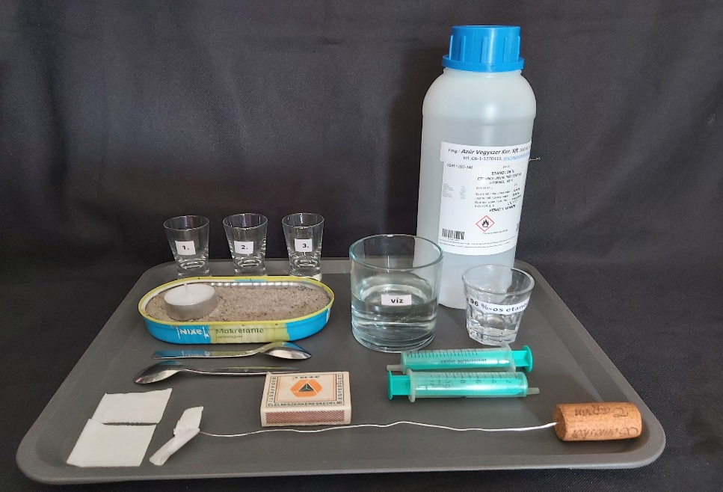

*A kísérlethez előkészített anyagok és eszközök*

1. MI A FÜGGETLEN VÁLTOZÓ, AMIT NEKTEK KELL VÁLTOZTATNI A KÍSÉRLETEK SORÁN?

**EGYSZERRE CSAK EGY TÉNYEZŐT SZABAD VÁLTOZTATNI!**

Az etanol-víz elegy térfogat%-os alkoholtartalma.

2. MI A FÜGGŐ VÁLTOZÓ?

Az etanol-víz elegy éghetősége és az égés során felszabaduló hő.

3. HOGYAN TUDJÁTOK VIZSGÁLNI EZT A FÜGGŐ VÁLTOZÓT?

Az etanol-víz elegyekbe mártott papírzsebkendő-darabot megpróbáljuk meggyújtani és megfigyeljük a bekövetkező változást.

4.FELTÉTELEZÉS (HIPOTÉZIS) Az etanol-víz elegy meggyulladásához szükség van minimális alkoholtartalomra. Ha nincs elég víz az elegyben, akkor az égés során keletkező hőtől a papír zsebkendő is meggyulladhat.

|  |  |  |
| --- | --- | --- |
| 1. Kísérlet: 96 térfogat%-os elegy | 2. Kísérlet: 40 térfogat%-os elegy | 3. Kísérlet: 20 térfogat%-os elegy |
| 96 térfogat% alkohol („tiszta szesz”), papírzsebkendő-darab belemártva, lecsepegtetve, majd lángba tartva, a lángból kiemelve. | 4 cm3 tiszta szesz 10 cm3-re hígítva + papírzsebkendő-darab belemártva, lecsepegtetve, majd lángba tartva, a lángból kiemelve. | 2 cm3 tiszta szesz 10 cm3-re hígítva + papírzsebkendő-darab belemártva, lecsepegtetve, majd lángba tartva, a lángból kiemelve. |

5. AZ ALÁBBIAK KÖZÜL MELYEK AZ ÁLLANDÓK, AMELYEKNEK AZONOSAKNAK KELL LENNIÜK MINDEN KÍSÉRLETBEN? Jelöljétek x jellel!

☐ A pohár alakjának. ☐ A papír zsebkendő méretének.

☐ Az alkoholos oldat térfogatának. ☒ A papír zsebkendő anyagi minőségének.

6. A KÍSÉRLETEK LÉPÉSEI:

1. A 96 térfogat%-os elegybe („tiszta szesz”) drótdarabra erősített papírzsebkendő-darabot mártunk, majd homoktál fölött megpróbáljuk meggyújtani.
2. A kb. 40 térfogat%-os elegy készítéséhez 4 cm3 tiszta szeszt vízzel 10 cm3-re hígítunk, a fecskendőket használva.
3. A kb. 40 térfogat%-os elegybe drótdarabra erősített papírzsebkendő-darabot mártunk, majd homoktál fölött megpróbáljuk meggyújtani.
4. A kb. 20 térfogat%-os elegy készítéséhez 2 cm3 tiszta szeszt vízzel 10 cm3-re hígítunk, a fecskendőket használva.
5. A kb. 20 térfogat%-os elegybe drótdarabra erősített papírzsebkendő-darabot mártunk, majd homoktál fölött megpróbáljuk meggyújtani.

**A kísérletek elvégzése után írjátok le a tapasztalatokat. Egészítsétek ki a szöveget a megfelelő szavak beírásával, illetve a helyes szavak aláhúzásával vagy bekeretezésével, vagy a nem megfelelő áthúzásával!**

7. TAPASZTALATOK ÉS FÉNYKÉPEK:

1. Kísérlet: A papír zsebkendőt a lángból kivéve az égés folytatódik, majd a papír zsebkendő is meggyullad, elszenesedik.

2. Kísérlet: A papír zsebkendőt a lángból kivéve az égés folytatódik, de a zsebkendő nem gyullad meg.

3. Kísérlet: A papír zsebkendőt a lángból kivéve nem tapasztalunk égést.



*96%-os alkoholba mártott papír zsebkendő égése*

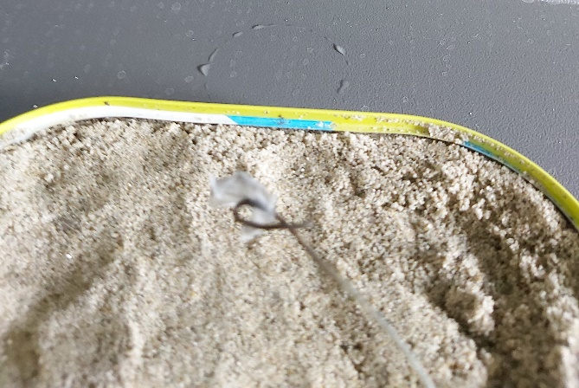

*Az égés után a papír zsebkendőből maradt hamu*

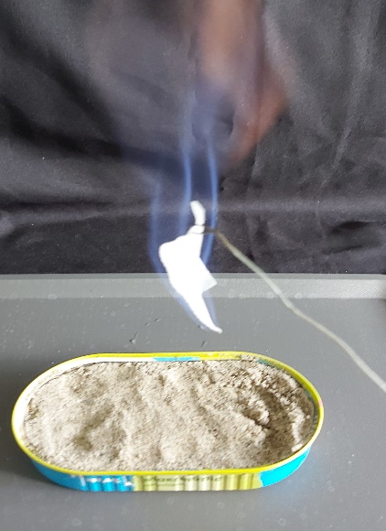

*A 40 térfogat%-os alkohol égése*

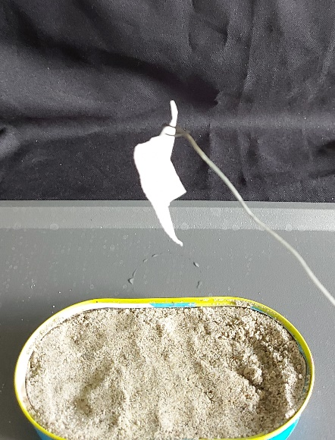

*A papír zsebkendő a 40 térfogat%-os alkohol égése után*

8. MAGYARÁZAT: A szeszes italban (alkohol-víz elegyben) **az** **alkohol/a víz** az éghető összetevő. Az égés **hőtermelő/hőelnyelő fizikai/kémiai** folyamat. Az égést a nem éghető összetevő párolgása kíséri.A párolgás **hőtermelő/hőelnyelő fizikai/kémiai folyamat**.

1. Kísérlet:A 96%-os elegyben **van/nincs** elég alkohol az elegy égéséhez, és **van/nincs** elég víz a hő elvonásához.

2. Kísérlet: A 40%-os elegyben **van/nincs** elég alkohol az elegy égéséhez, és **van/nincs** elég víz a hő elvonásához.

3. Kísérlet: A kb. 20%-os elegyben **van/nincs** elég alkohol az elegy égéséhez, és **van/nincs** elég víz a hő elvonásához.

9. KÖVETKEZTETÉS: A 96%-os tiszta szesz alkalmazása **javítja/ronthatja/nem változtatja meg** az étel minőségét, flambírozáshoz **ajánlott/nem ajánlott.** A kb. 20%-os likőr a flambírozáshoz **használható/nem használható**.

10. GONDOLKODJUNK! Az alkohol sejtméreg és az alkoholizmus népbetegség. Azonban az emberi civilizáció fejlődése során kialakultak a kulturált alkoholfogyasztás szabályai, amikor is keskeny mezsgyén kell egyensúlyozni:

„*A szervezetünk fenntartásához nincs szükségünk az alkoholra. Bár az energiatartalma igen magas – egy gramm alkohol 7 kalóriát[61] tartalmaz –, tápanyagot mégsem viszünk be vele, ezért igazából felesleges számunkra. […] A legtöbben mértéktartónak gondoljuk magunkat az italozás terén, illetve biztosak vagyunk abban, hogy nem érhet minket egészségkárosodás. Azonban a tényleges mércét nem a szubjektív megítélésünk adja, hanem a szervezetünk élettani korlátai. A szakmai ajánlások is ezen alapulnak. […] Felnőtt férfiaknak napi maximum 2 standard ital az ajánlott mennyiség, felnőtt nőknek pedig napi maximum 1 standard ital – legalább heti 2 nap szünettel. Várandósság és szoptatás alatt fontos, hogy a kismama kerülje az alkoholfogyasztást, mert az hátráltatja a magzat/gyermek fejlődését. 10 gramm alkoholt tartalmazó ital számít egy* ***standard egység****nek. Az otthon elfogyasztott vagy vendéglátóhelyeken felszolgált mennyiségek általában nagyobbak egy egységnél.*”[62]

Hány standard alkohol egységet iszik meg az, aki a következő italokat fogyasztja? Töltsétek ki a táblázatot! (Az abszolút alkohol sűrűsége: 0,789 g/cm3.)

|  |  |  |  |  |  |
| --- | --- | --- | --- | --- | --- |
| 1 pohár alkoholos ital  térfogata | Etanol-tartalom  (térfogat%) | Az rtanol térfogata  (ml, ill. cm3) | Az etanol  tömege  (g) | Standard alkohol egység | Az egy felnőtt nő által 1 hét alatt fogyasztható 5 standard egység hány pohár (ill. hány dl) alkoholos italban van? |
| 1 pohár sör:  2,5 dl | 5,0 | 250x0,05=  12,5 | 12,5x0,789≈  10 | ≈1 | 5 : 1≈5 pohár  (5 pohár x 2,5 dl/pohár≈12,5 dl) |
| 1 pohár bor:  1,5 dl | 13 | 150x0,13=  19,5 | 19,5x0,789≈  15 | ≈1,5 | 5 : 1,5≈3,3 pohár  (3,3 pohár x 1,5 dl/pohár≈5 dl) |
| 1 pohár pálinka:  0,5 dl | 40 | 50x0,40=  20 | 20x0,789≈  16 | ≈1,6 | 5 : 1,6≈3,1 pohár  (3,1 pohár x 0,5 dl/pohár≈1,6 dl) |

1. A feladatlap az MTA-ELTE Kutatásalapú Kémiatanítás Kutatócsoport „Megvalósítható kutatásalapú kémiatanítás” projektje keretében írt, „[4. feladatlap: Milyen tömény rum kell a Gundel-palacsintához?](https://ttomc.elte.hu/rails/active_storage/blobs/eyJfcmFpbHMiOnsibWVzc2FnZSI6IkJBaHBBaTRFIiwiZXhwIjpudWxsLCJwdXIiOiJibG9iX2lkIn19--40b3a447cdfb02bdd1309be34db82cd222b1f4e1/4oldatok_osszetetele2017_07_27.docx?disposition=attachment)” nyomán készült, ami a következő linkről tölthető le: [Természettudományos Oktatásmódszertani Centrum (elte.hu)](https://ttomc.elte.hu/publications/90) (Utolsó látogatás: 2024. 08. 11.)
2. [Ethanol - Wikipedia](https://en.wikipedia.org/wiki/Ethanol) (Utolsó látogatás: 2024. 08. 11.)
3. A „[4. feladatlap: Milyen tömény rum kell a Gundel-palacsintához?](https://ttomc.elte.hu/rails/active_storage/blobs/eyJfcmFpbHMiOnsibWVzc2FnZSI6IkJBaHBBaTRFIiwiZXhwIjpudWxsLCJwdXIiOiJibG9iX2lkIn19--40b3a447cdfb02bdd1309be34db82cd222b1f4e1/4oldatok_osszetetele2017_07_27.docx?disposition=attachment)” című feladatlap felhasználásával készült.
4. <https://szabadizek.blogspot.com/p/flambirozas-flambirozas-husokfozesekor.html> (utolsó megtekintés.2024.07.26.)
5. [FLAMBÍROZÁS - a tűz, ami az ételeket különlegessé teszi - Profiszakacs.hu](https://profiszakacs.hu/blog/flambirozas-a-tuz-ami-az-eteleket-kulonlegesse-teszi)
6. Az alkohol energiatartalma helyesen: 7 kcal/g, az SI-mértékegységrendszerben szabályosan kifejezve: 29 kJ/g.
7. <https://semmelweis.hu/egeszsegfejlesztes/elvitelre/alkoholfogyasztas/> (utolsó megtekintés: 2024.07.27.)
8. A „[4. feladatlap: Milyen tömény rum kell a Gundel-palacsintához?](https://ttomc.elte.hu/rails/active_storage/blobs/eyJfcmFpbHMiOnsibWVzc2FnZSI6IkJBaHBBaTRFIiwiZXhwIjpudWxsLCJwdXIiOiJibG9iX2lkIn19--40b3a447cdfb02bdd1309be34db82cd222b1f4e1/4oldatok_osszetetele2017_07_27.docx?disposition=attachment)” című feladatlap felhasználásával készült.
9. <https://szabadizek.blogspot.com/p/flambirozas-flambirozas-husokfozesekor.html> (utolsó megtekintés.2024.07.26.)
10. [FLAMBÍROZÁS - a tűz, ami az ételeket különlegessé teszi - Profiszakacs.hu](https://profiszakacs.hu/blog/flambirozas-a-tuz-ami-az-eteleket-kulonlegesse-teszi)
11. Az alkohol energiatartalma helyesen: 7 kcal/g, az SI-mértékegységrendszerben szabályosan kifejezve: 29 kJ/g..
12. <https://semmelweis.hu/egeszsegfejlesztes/elvitelre/alkoholfogyasztas/> (utolsó megtekintés: 2024.07.27.)
13. A „[4. feladatlap: Milyen tömény rum kell a Gundel-palacsintához?](https://ttomc.elte.hu/rails/active_storage/blobs/eyJfcmFpbHMiOnsibWVzc2FnZSI6IkJBaHBBaTRFIiwiZXhwIjpudWxsLCJwdXIiOiJibG9iX2lkIn19--40b3a447cdfb02bdd1309be34db82cd222b1f4e1/4oldatok_osszetetele2017_07_27.docx?disposition=attachment)” című feladatlap felhasználásával készült.
14. <https://szabadizek.blogspot.com/p/flambirozas-flambirozas-husokfozesekor.html> (utolsó megtekintés.2024.07.26.)
15. [FLAMBÍROZÁS - a tűz, ami az ételeket különlegessé teszi - Profiszakacs.hu](https://profiszakacs.hu/blog/flambirozas-a-tuz-ami-az-eteleket-kulonlegesse-teszi)
16. Az alkohol energiatartalma helyesen: 7 kcal/g, az SI-mértékegységrendszerben szabályosan kifejezve: 29 kJ/g.
17. <https://semmelweis.hu/egeszsegfejlesztes/elvitelre/alkoholfogyasztas/> (utolsó megtekintés: 2024.07.27.)
18. A „[4. feladatlap: Milyen tömény rum kell a Gundel-palacsintához?](https://ttomc.elte.hu/rails/active_storage/blobs/eyJfcmFpbHMiOnsibWVzc2FnZSI6IkJBaHBBaTRFIiwiZXhwIjpudWxsLCJwdXIiOiJibG9iX2lkIn19--40b3a447cdfb02bdd1309be34db82cd222b1f4e1/4oldatok_osszetetele2017_07_27.docx?disposition=attachment)” című feladatlap felhasználásával készült.
19. <https://szabadizek.blogspot.com/p/flambirozas-flambirozas-husokfozesekor.html> (utolsó megtekintés.2024.07.26.)
20. [FLAMBÍROZÁS - a tűz, ami az ételeket különlegessé teszi - Profiszakacs.hu](https://profiszakacs.hu/blog/flambirozas-a-tuz-ami-az-eteleket-kulonlegesse-teszi)
21. Az alkohol energiatartalma helyesen: 7 kcal/g, az SI-mértékegységrendszerben szabályosan kifejezve: 29 kJ/g.
22. <https://semmelweis.hu/egeszsegfejlesztes/elvitelre/alkoholfogyasztas/> (utolsó megtekintés: 2024.07.27.)
23. A „[4. feladatlap: Milyen tömény rum kell a Gundel-palacsintához?](https://ttomc.elte.hu/rails/active_storage/blobs/eyJfcmFpbHMiOnsibWVzc2FnZSI6IkJBaHBBaTRFIiwiZXhwIjpudWxsLCJwdXIiOiJibG9iX2lkIn19--40b3a447cdfb02bdd1309be34db82cd222b1f4e1/4oldatok_osszetetele2017_07_27.docx?disposition=attachment)” című feladatlap felhasználásával készült.
24. <https://szabadizek.blogspot.com/p/flambirozas-flambirozas-husokfozesekor.html> (utolsó megtekintés.2024.07.26.)
25. [FLAMBÍROZÁS - a tűz, ami az ételeket különlegessé teszi - Profiszakacs.hu](https://profiszakacs.hu/blog/flambirozas-a-tuz-ami-az-eteleket-kulonlegesse-teszi)
26. Az alkohol energiatartalma helyesen: 7 kcal/g, az SI-mértékegységrendszerben szabályosan kifejezve: 29 kJ/g.
27. <https://semmelweis.hu/egeszsegfejlesztes/elvitelre/alkoholfogyasztas/> (utolsó megtekintés: 2024.07.27.)
28. A „[4. feladatlap: Milyen tömény rum kell a Gundel-palacsintához?](https://ttomc.elte.hu/rails/active_storage/blobs/eyJfcmFpbHMiOnsibWVzc2FnZSI6IkJBaHBBaTRFIiwiZXhwIjpudWxsLCJwdXIiOiJibG9iX2lkIn19--40b3a447cdfb02bdd1309be34db82cd222b1f4e1/4oldatok_osszetetele2017_07_27.docx?disposition=attachment)” című feladatlap felhasználásával készült.
29. <https://szabadizek.blogspot.com/p/flambirozas-flambirozas-husokfozesekor.html> (utolsó megtekintés.2024.07.26.)
30. [FLAMBÍROZÁS - a tűz, ami az ételeket különlegessé teszi - Profiszakacs.hu](https://profiszakacs.hu/blog/flambirozas-a-tuz-ami-az-eteleket-kulonlegesse-teszi)
31. Az alkohol energiatartalma helyesen: 7 kcal/g, az SI-mértékegységrendszerben szabályosan kifejezve: 29 kJ/g..
32. <https://semmelweis.hu/egeszsegfejlesztes/elvitelre/alkoholfogyasztas/> (utolsó megtekintés: 2024.07.27.)
33. A „[4. feladatlap: Milyen tömény rum kell a Gundel-palacsintához?](https://ttomc.elte.hu/rails/active_storage/blobs/eyJfcmFpbHMiOnsibWVzc2FnZSI6IkJBaHBBaTRFIiwiZXhwIjpudWxsLCJwdXIiOiJibG9iX2lkIn19--40b3a447cdfb02bdd1309be34db82cd222b1f4e1/4oldatok_osszetetele2017_07_27.docx?disposition=attachment)” című feladatlap felhasználásával készült.
34. <https://szabadizek.blogspot.com/p/flambirozas-flambirozas-husokfozesekor.html> (utolsó megtekintés.2024.07.26.)
35. [FLAMBÍROZÁS - a tűz, ami az ételeket különlegessé teszi - Profiszakacs.hu](https://profiszakacs.hu/blog/flambirozas-a-tuz-ami-az-eteleket-kulonlegesse-teszi)
36. Az alkohol energiatartalma helyesen: 7 kcal/g, az SI-mértékegységrendszerben szabályosan kifejezve: 29 kJ/g.
37. <https://semmelweis.hu/egeszsegfejlesztes/elvitelre/alkoholfogyasztas/> (utolsó megtekintés: 2024.07.27.)
38. A „[4. feladatlap: Milyen tömény rum kell a Gundel-palacsintához?](https://ttomc.elte.hu/rails/active_storage/blobs/eyJfcmFpbHMiOnsibWVzc2FnZSI6IkJBaHBBaTRFIiwiZXhwIjpudWxsLCJwdXIiOiJibG9iX2lkIn19--40b3a447cdfb02bdd1309be34db82cd222b1f4e1/4oldatok_osszetetele2017_07_27.docx?disposition=attachment)” című feladatlap felhasználásával készült.
39. <https://szabadizek.blogspot.com/p/flambirozas-flambirozas-husokfozesekor.html> (utolsó megtekintés.2024.07.26.)
40. [FLAMBÍROZÁS - a tűz, ami az ételeket különlegessé teszi - Profiszakacs.hu](https://profiszakacs.hu/blog/flambirozas-a-tuz-ami-az-eteleket-kulonlegesse-teszi)
41. Az alkohol energiatartalma helyesen: 7 kcal/g, az SI-mértékegységrendszerben szabályosan kifejezve: 29 kJ/g.
42. <https://semmelweis.hu/egeszsegfejlesztes/elvitelre/alkoholfogyasztas/> (utolsó megtekintés: 2024.07.27.)
43. A „[4. feladatlap: Milyen tömény rum kell a Gundel-palacsintához?](https://ttomc.elte.hu/rails/active_storage/blobs/eyJfcmFpbHMiOnsibWVzc2FnZSI6IkJBaHBBaTRFIiwiZXhwIjpudWxsLCJwdXIiOiJibG9iX2lkIn19--40b3a447cdfb02bdd1309be34db82cd222b1f4e1/4oldatok_osszetetele2017_07_27.docx?disposition=attachment)” című feladatlap felhasználásával készült.
44. <https://szabadizek.blogspot.com/p/flambirozas-flambirozas-husokfozesekor.html> (utolsó megtekintés.2024.07.26.)
45. [FLAMBÍROZÁS - a tűz, ami az ételeket különlegessé teszi - Profiszakacs.hu](https://profiszakacs.hu/blog/flambirozas-a-tuz-ami-az-eteleket-kulonlegesse-teszi)
46. Az alkohol energiatartalma helyesen: 7 kcal/g, az SI-mértékegységrendszerben szabályosan kifejezve: 29 kJ/g.
47. <https://semmelweis.hu/egeszsegfejlesztes/elvitelre/alkoholfogyasztas/> (utolsó megtekintés: 2024.07.27.)
48. A „[4. feladatlap: Milyen tömény rum kell a Gundel-palacsintához?](https://ttomc.elte.hu/rails/active_storage/blobs/eyJfcmFpbHMiOnsibWVzc2FnZSI6IkJBaHBBaTRFIiwiZXhwIjpudWxsLCJwdXIiOiJibG9iX2lkIn19--40b3a447cdfb02bdd1309be34db82cd222b1f4e1/4oldatok_osszetetele2017_07_27.docx?disposition=attachment)” című feladatlap felhasználásával készült.
49. <https://szabadizek.blogspot.com/p/flambirozas-flambirozas-husokfozesekor.html> (utolsó megtekintés.2024.07.26.)
50. [FLAMBÍROZÁS - a tűz, ami az ételeket különlegessé teszi - Profiszakacs.hu](https://profiszakacs.hu/blog/flambirozas-a-tuz-ami-az-eteleket-kulonlegesse-teszi)
51. Az alkohol energiatartalma helyesen: 7 kcal/g, az SI-mértékegységrendszerben szabályosan kifejezve: 29 kJ/g.
52. <https://semmelweis.hu/egeszsegfejlesztes/elvitelre/alkoholfogyasztas/> (utolsó megtekintés: 2024.07.27.)
53. A „[4. feladatlap: Milyen tömény rum kell a Gundel-palacsintához?](https://ttomc.elte.hu/rails/active_storage/blobs/eyJfcmFpbHMiOnsibWVzc2FnZSI6IkJBaHBBaTRFIiwiZXhwIjpudWxsLCJwdXIiOiJibG9iX2lkIn19--40b3a447cdfb02bdd1309be34db82cd222b1f4e1/4oldatok_osszetetele2017_07_27.docx?disposition=attachment)” című feladatlap felhasználásával készült.
54. <https://szabadizek.blogspot.com/p/flambirozas-flambirozas-husokfozesekor.html> (utolsó megtekintés.2024.07.26.)
55. [FLAMBÍROZÁS - a tűz, ami az ételeket különlegessé teszi - Profiszakacs.hu](https://profiszakacs.hu/blog/flambirozas-a-tuz-ami-az-eteleket-kulonlegesse-teszi)
56. Az alkohol energiatartalma helyesen: 7 kcal/g, az SI-mértékegységrendszerben szabályosan kifejezve: 29 kJ/g.
57. <https://semmelweis.hu/egeszsegfejlesztes/elvitelre/alkoholfogyasztas/> (utolsó megtekintés: 2024.07.27.)
58. A „[4. feladatlap: Milyen tömény rum kell a Gundel-palacsintához?](https://ttomc.elte.hu/rails/active_storage/blobs/eyJfcmFpbHMiOnsibWVzc2FnZSI6IkJBaHBBaTRFIiwiZXhwIjpudWxsLCJwdXIiOiJibG9iX2lkIn19--40b3a447cdfb02bdd1309be34db82cd222b1f4e1/4oldatok_osszetetele2017_07_27.docx?disposition=attachment)” című feladatlap felhasználásával készült.
59. <https://szabadizek.blogspot.com/p/flambirozas-flambirozas-husokfozesekor.html> (utolsó megtekintés.2024.07.26.)
60. [FLAMBÍROZÁS - a tűz, ami az ételeket különlegessé teszi - Profiszakacs.hu](https://profiszakacs.hu/blog/flambirozas-a-tuz-ami-az-eteleket-kulonlegesse-teszi)
61. Az alkohol energiatartalma helyesen: 7 kcal/g, az SI-mértékegységrendszerben szabályosan kifejezve: 29 kJ/g.
62. <https://semmelweis.hu/egeszsegfejlesztes/elvitelre/alkoholfogyasztas/> (utolsó megtekintés: 2024.07.27.)